Projectverslag

IPMEDT5: Project mediatechnologie

**Module:** IPMEDT5 **Datum:** 12-08-2015

**Groep:**  Groep 1 **Klas:** INF2C

**Begeleider:** Vincent Bakker **Versie:** Versie 1.5

**Studenten:** Esmay Timmermans, Joost van Dam

# Algemeen

Voor u ligt het document ‘projectverslag’ bij het project IPMEDT5. Het product dat wij gaan ontwikkelen is de Laser Harp.

# Versiebeheer

|  |  |  |  |
| --- | --- | --- | --- |
| **Versienummer** | **Wijziging** | **Datum** | **Auteur** |
| V0.1 | Opzet document. Deel doelgroep analyse toegevoegd. | 31-05-2015 | Esmay Timmermans |
| V0.2 | Doelgroep analyse toegevoegd en bewerkt | 02-06-2015 | Joost van Dam, Maarten van der Meer. |
| V0.3 | Volledige opzet toegevoegd | 09-06-2015 | Maarten van der Meer |
| V0.4 | Opzet aangepast | 18-06-2015 | Esmay Timmermans |
| V0.5 | Procesverslag, usability testrapport, individueel verslag toegevoegd. | 01-07-2015 | Esmay Timmermans |
| v.06 | Individueel verslag, beheerdocumentatie, gebruikersdocumentatie en reflectie toegevoegd. | 01-07-2015 | Joost van Dam |
| v.07 | Functioneel ontwerp toegevoegd. | 01-07-2015 | Joost van Dam, Esmay Timmermans |
| V1.0 | Document definitief gemaakt. | 01-07-2015 | Joost van Dam, Esmay Timmermans |
| V1.1 | Reflectie: uren aangepast | 04-08-2015 | Esmay Timmermans |
| V1.2 | Gebruikersdocumentatie aangepast. | 04-08-2015 | Esmay Timmermans en Joost van Dam |
| V1.3 | Aanpassingen aan individuele verslag gemaakt. | 09-08-2015 | Esmay Timmermans |
| V1.4 | Aanpassingen gemaakt aan individueel verslag Joost en laatste controle documentatie | 12-08-2015 | Joos van Dam |
| V1.5 | Aanpassing Beheerdersdocumentatie | 12-08-2015 | Joost van Dam |

Inhoudsopgave

Algemeen 2

Versiebeheer 2

1. Inleiding 6

2. Doelgroep analyse 7

2.1 Algemeen 7

2.2 Profielen 8

3. Functioneel ontwerp 11

3.1 Inleiding 11

3.2 Use Case Diagram 12

3.3 Use Cases 13

3.3.1 Use Case beschrijvingen 13

3.3.2 Laserharp aanzetten 13

3.3.3 Laserharp uitschakelen 14

3.3.4 Snaar onderbreken 15

3.4 Activity Diagrams 16

3.4.1 Laserharp aanzetten 16

3.4.2 Laserharp uitschakelen 17

3.4.3 Snaar onderbreken 18

4. Individueel verslag Esmay 19

4.1 Inleiding 19

4.2 Functionele beschrijving en kadering deelcomponent 20

4.2.1 Kader 20

4.2.2 Functionele beschrijving 21

4.3 Onderzoekrapport toe te passen technologieën 23

4.3.1 Lasers 23

4.3.2 Sensoren 23

4.3.3 MIDI 24

4.4 Motivatie van keuzen 26

4.4.1 Lichtgevoelige weerstand: LDR 26

4.4.2 Rode lasers: <5mW 27

4.4.3 MIDI 27

4.5 Technisch ontwerp van het deelcomponent 28

4.6 Specificatie interface met andere deelcomponenten 30

4.6.1 Hardware 30

4.6.2 Software 30

4.7 Uitleg werking deelcomponent 32

5. Individueel verslag Joost 37

5.1 Inleiding 37

5.2 Functionele beschrijving en kadering deelcomponent 38

5.2.1 Kader 38

5.2.2 Functionele beschrijving 39

5.3 Onderzoekrapport toe te passen technologieën 41

5.4 Motivatie van keuzen 43

5.5 Technisch ontwerp van de deelcomponenten 44

5.6 Specificatie interface met andere deelcomponenten 47

5.7 Uitleg werking deelcomponenten 48

6. Usability testrapport 49

6.1 Inleiding 49

6.2 Doelgroep 50

6.3 Systeemtest 51

6.4 Usabilitytest 52

6.4.1 Plannen en voorbereiden van de test 52

6.4.2 Afnemen van de test 53

6.4.3. Ordenen en verwerken van de gegevens 54

6.4.4 Rapportage 55

7. Documentatie gebruikers 56

7.1 Ontwerp 56

7.2 Lasers 56

7.3 Geluid 57

7.4 Stroom en stroomvoorziening 57

8. Documentatie beheerders 59

8.1 Ontwerp 59

8.2 Lasers 60

8.3 Sensors 61

8.4 Geluid en MIDI 61

8.5 Stroom en stroomvoorziening 63

8.6 Arduino Mega 2560 63

9. Procesverslag 65

9.1 Beschrijving Concept 65

9.2 Verdeling werkzaamheden en verantwoordelijkheden 65

9.3 Ontwerp en onderbouwing interface componenten 66

9.4 Verloop van het project 66

9.4.1 Waar liep het vast 66

9.4.2 Waar zijn de projectleden tegen aangelopen 67

9.4.3 Oplossingen 67

10. Reflectieverslag 68

10.1 Inleiding 68

10.2 Gezamenlijk verslag 68

10.2.1 Algemeen 68

10.2.2 Overzicht 68

10.2.3 De samenwerking en communicatie 69

10.2.4 Conflicten 70

10.2.5 Reflectie leerdoelen 70

10.2.6 Voorgenomen leerdoelen 70

10.2.7 Omgang met de procesbegeleider 71

10.2.8 Een gezamenlijk oordeel 71

10.3 Individuele verslagen 72

10.3.1 Algemeen 72

10.3.2 Joost van Dam 72

10.3.2 Esmay Timmermans 74

11. Bronvermelding 76

Bijlage A: Testcase 77

# 1. Inleiding

Voor u ligt het projectverslag wat geld voor het project “IPMEDT5”. We maken voor dit project een Laserharp. In hoofdstuk twee kunt u lezen over de doelgroep die voor de harp geldt. In hoofdstuk 3 kunt u lezen hoe het product functioneel gezien zal werken. In hoofdstuk 4 en 5 vindt u de individuele verslagen van beide projectleden, hierin gaan we voornamelijk dieper in op het technische deel. In hoofdstuk 6 vindt u het usability testrapport, waarin we testen of de harp op een juiste manier werkt en ook gebruiksvriendelijk is. In hoofdstuk 7 staat de documentatie voor gebruikers, dit is eigenlijk een handleiding om de harp te kunnen gebruiken. Daarna vindt u in hoofdstuk 8 ook de beheerderdocumentatie, hierin staat beschreven hoe de harp technisch in elkaar zit en wordt uitgelegd hoe hij bijvoorbeeld gerepareerd of aangepast zou kunnen worden. In hoofdstuk 9 vindt u het procesverslag. In het procesverslag staat het proces beschreven, zoals verloop en verdeling van werkzaamheden. In hoofdstuk 10 eindigen we met een reflectieverslag, waarmee we reflecteren op het verloop van het project, de samenwerking en de behaalde leerdoelen. In hoofdstuk 11 vindt u alle gebruikte bronnen.

# 2. Doelgroep analyse

In dit hoofdstuk beschrijven we voor welke doelgroep we de Laserharp ontwikkelen. Dit is van belang tijdens het ontwerpen, maar ook om te testen of ons eindproduct gebruiksvriendelijk blijkt te zijn.

## 2.1 Algemeen

Zoals u al in onze business case heeft kunnen lezen is onze doelgroep ‘Gadgetliefhebbers’. Dit kunnen zowel mannen als vrouwen zijn, alhoewel de nadruk iets meer op mannen ligt. De leeftijd ligt voornamelijk tussen de 20 en 40 jaar. We focussen ons op Nederlanders.

Gadgets zijn elektronische gebruiksvoorwerpen waarbij het amusement gehalte groter is dan de functionaliteit. Gadgetliefhebbers zijn dus opzoek naar producten die nieuw en vooral leuk zijn, en niet specifiek naar een product dat een echte toegevoegde waarde heeft. Gadgets zijn alleen voor mensen die daar het geld voor hebben en die het gevoel hebben daar een bepaalde status aan te kunnen ontlenen. Gadgets zijn heel trendgevoelig, daarom ligt de doelgroep tussen de 20 en 40 jaar. Deze leeftijd is nog veel bezig met (technologische) ontwikkelingen. De doelgroep begint bij 20 jaar, omdat jongeren onder de 20 vaak niet veel geld te besteden hebben.

## 2.2 Profielen

Hieronder ziet u personen die ons product zouden kunnen kopen. Deze profielen zijn fictief, maar helpen ons meer inzicht te geven in wie onze klant zou kunnen zijn.

**Naam:** Francien de Jong  
**Leeftijd:** 25 jaar  
**Woonplaats:** Drenthe  
**Beroep:** Basisschool Leraar  
**Interesse:** Creatief bezig zijn en gadgets

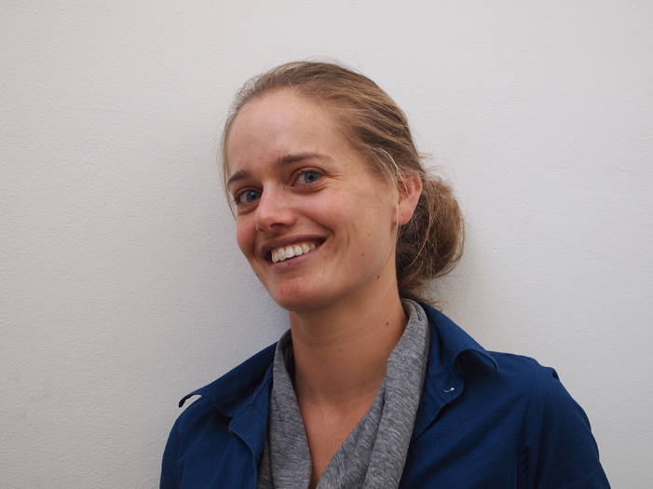

**Algemeen:**

Als basisschool leraar moet Francien ogen in haar achterhoofd hebben. Op de basisschool staat ze bekend als de techneut freak. Haar klas is opgegroeid met gadgets omdat Francien zelf van gadgets houdt. Elke maand probeert ze een nieuwe gadget mee te nemen naar de klas om deze te presenteren.

**Naam:** Jessica Bartels  
**Leeftijd:** 45 jaar  
**Woonplaats:** Leiden  
**Beroep:**  Boekhoudster  
**Interesse:** Fietsen, lezen en wijntjes drinken met vriendinnen

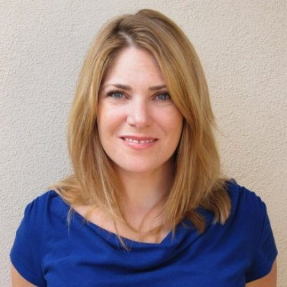**Algemeen:**

Jessica fiets dagelijks een halfuur naar de werk en ze geniet er  
van. Ze vindt het heerlijk op de fiets. Het is nog gezond ook, dat  
vind Jessica erg belangrijk. Ze is 2 jaar geleden 30 kilo afgevallen  
en is daar erg trots op. Op buitenlicht na is Jessica gek op muziek en heeft hier veel talent in. Bij haar thuis heeft Jessica veel verschillende instrumenten. Van een drumstel tot een hobo. Hoe apart het instrument ook is, Jessica kan er mee omgaan.

**Naam**: Ben van Haren

**Leeftijd**: 26 jaar

**Woonplaats**: Leiden

**Beroep**: Programmaleider bij de radio

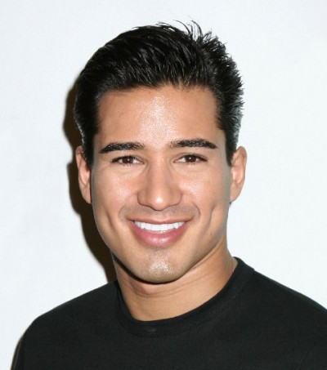**Interesses**: Muziek luisteren en honkballen

**Algemeen:**

Ben werkt bij de lokale radio van Leiden en beleeft hier veel plezier aan. Hij houdt veel van muziek en techniek, maar kan geen instrument bespelen. Daarom besloot hij op zijn 20ste dat hij graag bij UNITY FM wilde werken. Hij heeft altijd al een voorliefde voor gadgets gehad, en was bijvoorbeeld de een van de eerste die een Apple watch had. Ben woont nog bij zijn moeder en is niet van plan binnenkort te verhuizen. Hij vindt het daar hartstikke gezellig en bovendien is houdt hij op deze manier meer geld over voor leuke dingen.

**Naam**: Kevin van Dam

**Leeftijd**: 22

**Woonplaats**: Amsterdam

**Beroep**: Student

**Interesses**: Voetbal

**Algemeen:**

Kevin is een student geschiedenis aan de universiteit in leiden. Naast zijn studie houdt hij zich veel bezig met zijn voetbal waarnaast hij een groot supporter is van Ajax. Ook houdt hij zich al jaren bezig met het bijhouden van de nieuwste trends rondom gadgets. Er gaat veel geld uit naar zijn studie waardoor er niet veel geld overblijft aan zijn interesses, maar toch probeert hij met het beetje geld dat overblijft af en toe een nieuwe gadget te kopen.

**Naam**: Pieter Koopman

**Leeftijd**: 38

**Woonplaats**: Den Haag

**Beroep**: Manager supermarkt

**Interesses**: Gamen

**Algemeen**

Pieter is getrouwd en heeft twee kinderen. Hij werkt bij een lokale jumbo vestiging waar hij al 7 jaar als manager fungeert. Naast zijn werk vindt hij het prettig om samen met zijn kinderen te zijn. Hij en zijn kinderen houden allebei erg van gamen en zij hebben hierdoor een aardige collectie opgebouwd. Zijn interesse voor gadgets komt vooral door zijn kinderen. Als hij een leuke nieuwe gadget vindt dan koopt hij het graag en neemt hij het mee om er samen met zijn kinderen mee te spelen.

# 3. Functioneel ontwerp

In dit hoofdstuk vind u het functioneel ontwerp. Hierin wordt uitgelegd hoe de harp functioneel gezien gaat werken. Voor een technische uitleg verwijzen we u naar de individuele verslagen.

## 3.1 Inleiding

Voor u ligt het functioneel ontwerp voor de Laserharp. In dit document gaan we in op de verschillende functies die de harp heeft. We gaan nog niet dieper in op de technische aspecten, daarvoor kun u ons technisch ontwerp raadplegen. De uitwerkingen van use cases is bedoelt om beter inzicht te krijgen in wat de Laserharp kan doen en hoe hij dat doet.

## 3.2 Use Case Diagram

Hieronder ziet u het use case diagram van onze Laserharp.

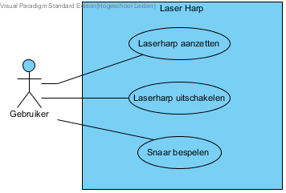

## 3.3 Use Cases

In dit hoofdstuk werken we de verschillende use cases uit tot use case beschrijvingen en activity diagrams. Deze geven ons een beter inzicht in hoe de Laserharp uiteindelijk gemaakt moet worden en hoe deze in elkaar zit.

### 3.3.1 Use Case beschrijvingen

In deze paragraaf kunt u alle uitgewerkte use case beschrijvingen zien. Deze laten zien hoe de actor en het systeem stappen uitvoeren. Ook kunt u een beknopte samenvatting lezen en ziet u welke uitzonderingen er op een bepaalde stap kunnen zijn.

### 3.3.2 Laserharp aanzetten

Hieronder ziet u de use case beschrijving van de use case ‘Laserharp aanzetten’.

|  |  |  |  |
| --- | --- | --- | --- |
|  | **Laserharp aanzetten** | | |
| **Samenvatting** | De laserharp wordt aangezet. | | |
| **Actoren** | Gebruiker | | |
| **Pre condities**  **(Aannamen)** | De laserharp moet uitstaan. | | |
| **Stappenplan** |  | **Actor** | **Systeem** |
|  | **1** | Zet aan/uit schakelaar om naar “aan”. |  |
|  | **2** |  | Zet de laserharp aan. |
| **Post condities**  **(Resultaat)** | De Laserharp is aangezet. | | |

### 3.3.3 Laserharp uitschakelen

Hieronder ziet u de use case beschrijving van de use case ‘Laserharp uitschakelen’.

|  |  |  |  |
| --- | --- | --- | --- |
|  | **Laserharp Uitschakelen** | | |
| **Samenvatting** | De laserharp wordt uitgezet. | | |
| **Actoren** | Gebruiker | | |
| **Pre condities**  **(Aannamen)** | De laserharp moet aanstaan. | | |
| **Stappenplan** |  | **Actor** | **Systeem** |
|  | **1** | Zet aan/uit schakelaar om naar “uit”. |  |
|  | **2** |  | Schakelt de laserharp uit. |
| **Post condities**  **(Resultaat)** | De laserharp is uitgeschakeld. | | |

### 3.3.4 Snaar onderbreken

Hieronder ziet u de use case beschrijving van de use case ‘Snaar bespelen.

|  |  |  |  |
| --- | --- | --- | --- |
|  | **Snaar onderbreken** | | |
| **Samenvatting** | De snaar wordt onderbroken en het systeem speelt de juiste toon af. | | |
| **Actoren** | Gebruiker | | |
| **Pre condities**  **(Aannamen)** | De laserharp moet aanstaan. | | |
| **Stappenplan** |  | **Actor** | **Systeem** |
|  | **1** | Onderbreekt de lasersnaar. |  |
|  | **2** |  | Stuurt het signaal naar de microcomputer. |
|  | **3** |  | Speelt juiste toon af. |
| **Post condities**  **(Resultaat)** | De snaar is bespeeld en de juiste toon is afgespeeld. | | |

## 3.4 Activity Diagrams

In deze paragraaf ziet u alle activity diagrams die bij de use cases horen. Deze diagrammen geven duidelijk en meer grafisch weer hoe de activiteiten van actor en het systeem verlopen. De use case beschrijvingen zijn hier als het ware uitgewerkt tot een diagram.

### 3.4.1 Laserharp aanzetten

Hieronder ziet u de use case van het activity diagram van de use case ‘Laserharp aanzetten’.

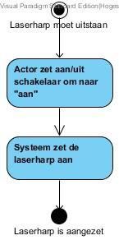

### 3.4.2 Laserharp uitschakelen

Hieronder ziet u de use case van het activity diagram van de use case ‘Laserharp uitschakelen’.

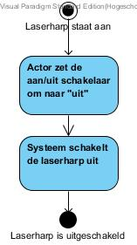

### 3.4.3 Snaar onderbreken

Hieronder ziet u de use case van het activity diagram van de use case ‘Snaar onderbreken’.

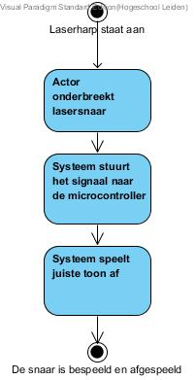

# 4. Individueel verslag Esmay

In dit hoofdstuk vindt u het individuele verslag van Esmay Timmermans. Hierin wordt uitlegt hoe de deelcomponenten Lasers en Sensoren werken.

## 4.1 Inleiding

In dit verslag kunt u lezen over mijn onderzoek en individuele keuzes van mijn deelcomponent. In het eerste hoofdstuk beschrijf ik het onderdeel functioneel en kader ik af waaraan ik zal werken. In het tweede hoofdstuk onderzoek ik technologieën waarmee ik zou kunnen werken. In het derde hoofdstuk ga ik in op welke keuzes ik heb gemaakt en waarom. In het vijfde hoofdstuk beschrijf ik mijn deelcomponent technisch. Hoofdstuk zes is de specificatie van de interface met de andere deelcomponenten, dit betreft zowel hardware als software. In het laatste hoofdstuk leg ik uit hoe de werking van mijn deelcomponent in elkaar zit.

## 4.2 Functionele beschrijving en kadering deelcomponent

In dit hoofdstuk wordt het kader beschreven waarin dit deelcomponent valt, en wordt deze functioneel beschreven. Het hoofdstuk is bedoelt om te verduidelijken wat precies mijn onderdeel is en hoe dit onderdeel werkt.

### 4.2.1 Kader

We hebben als projectgroep vijf verschillende onderdelen onderscheden van de Laserharp. De onderdelen die ik zal behandelen in dit verslag zijn de sensoren en de lasers. Voor een toelichting over het geluid, stroomtoevoer en het ontwerp kunt u het individuele verslag van Joost lezen.

* Sensors
* Lasers
* Geluid
* Stroomtoevoer
* Ontwerp

Na de herkansing is hier nog een punt bijkomen:

* MIDI

Voor het maken van een Laserharp is het met name belangrijk dat er lasers zijn die dienen als snaren en dat deze dan ook geluid produceren. Met het eerste houd ik mij bezig.

Omdat dit een Laserharp wordt gebruiken wij dus lasers, echter zijn dit eigenlijk alleen lampjes en kunnen we hier geen informatie uithalen. Daarom hebben we sensoren nodig om te kunnen detecteren of een laser bespeeld wordt of niet.

De lasers hoeven alleen aangezet te worden, en op een juiste manier gemonteerd te worden op de harp. Ik zal me dus voornamelijk bezig houden met de sensoren. Dit houdt in dat ik kijk wanneer een laser bespeelt wordt, om vervolgens een signaal te sturen over welke laser dit is. Deze zal weer zorgen voor het geluid. Ik houdt mij dus niet bezig met het signaal omzetten naar geluid.

Bij de tweede kans hebben we ons ook bezig gehouden met geluid produceren via MIDI. We hebben hier met zijn tweeën aan gewerkt. Mijn verantwoordelijkheid lag bij de codering hiervan.

### 4.2.2 Functionele beschrijving

Functioneel gezien zijn er drie taken die ik moet volbrengen: de lasers aanzetten, kijken of de laserstraal onderbroken wordt en dit door kunnen sturen.

De lasers zijn een belangrijk onderdeel van de harp, omdat zij de snaren moeten voorstellen. De lasers moeten altijd aanstaan, waardoor hier geen programmeerwerk bij komt kijken. Ze moeten alleen worden aangesloten op het stroomcircuit. Dit is dus niet lastig, maar het precies uitmeten van waar de laserstraal terecht komt, en dit goed vastzetten in de harp, samen met de sensoren, is wel een ingewikkeld en precies karwij.

De sensoren zullen detecteren om welke laser of snaar het gaat. Elke verschillende laser of snaar moet een ander geluid of toon produceren, hier moet dus onderscheid in worden gemaakt. Zodra de gebruiker een snaar bespeelt wordt er een signaal gestuurd naar de microcontroller die hiermee iets zal doen.

De onderstaande use case beschrijving hoort bij dit deel. Stap 1 en 2 behandel ik in dit verslag.

|  |  |  |  |
| --- | --- | --- | --- |
|  | **Snaar onderbreken** | | |
| **Samenvatting** | De snaar wordt onderbroken en het systeem speelt de juiste toon af. | | |
| **Actoren** | Gebruiker | | |
| **Pre condities**  **(Aannamen)** | De laserharp moet aanstaan. | | |
| **Stappenplan** |  | **Actor** | **Systeem** |
|  | **1** | Onderbreekt de lasersnaar. |  |
|  | **2** |  | Stuurt het signaal naar de microcomputer. |
|  | **3** |  | Speelt juiste toon af. |
| **Post condities**  **(Resultaat)** | De snaar is bespeeld en de juiste toon is afgespeeld. | | |

Van de use case hebben we een activiteiten diagram gemaakt, deze kunt u hieronder zien.

## 4.3 Onderzoekrapport toe te passen technologieën

In dit hoofdstuk onderzoek ik hoe ik aan de functionele eisen kan voldoen op een zo handig mogelijke manier. Ik behandel de verschillende opties.

### 4.3.1 Lasers

Het woord Laserharp zegt het al: we hebben lasers nodig.

Een laser is een lichtbron die een smalle bundel van licht voortbrengt. Laser is een afkorting voor Light Amplification by Stimulated Emission of Radiation.

In Nederland zijn lasers van maximaal 5 milliwatt toegestaan. We kunnen dus geen laser gebruiken die meer dan 5mW vermogen heeft.

Er zijn *rode en groene lasers*. Groene lasers zijn beter zichtbaar, maar ook een stuk duurder. De straal van een laser van een toegestane waarde zal sowieso niet heel sterk zichtbaar zijn, daarom moeten we deze duidelijker maken doormiddel van stof of rook.

### 4.3.2 Sensoren

Om te kunnen zien welke snaar er wordt gespeeld hebben we sensoren nodig die dit kunnen detecteren. De laser zelf ziet dit namelijk niet.

Er zijn veel verschillende sensoren op de markt. Er zijn er twee die we eventueel zouden kunnen gebruiken, een bewegingssensor of een lichtsensor.

4.3.2.1 Bewegingssensor

Met een bewegingssensor (PIR sensor) kan er gemeten worden of er beweging is, naar aanleiding hiervan kan bijvoorbeeld een alarm worden aangezet.

De sensor detecteert beweging door de infraroodstraling van objecten te ‘lezen’. De PIR sensor bestaat eigenlijk uit twee infrarood sensoren die het verschil met elkaar meten, om zo te zien of iets beweegt. Wanneer het verschil te groot is zal de sensor dit als beweging zien. De sensor heeft dus eigenlijk twee statussen: beweging of geen beweging.

4.3.2.2 Lichtgevoelige weerstand

Een ander soort sensor is de lichtgevoelige weestand *(*LDR). Hiermee wordt de weerstand beïnvloed door de hoeveelheid licht die er op valt. Deze weerstand wordt kleiner naarmate de LDR sterker wordt belicht. Hij werkt doormiddel van foto geleidbaarheid. De LDR geeft een analoog signaal.

4.3.2.3 Voltage divider

Als we de LDR besluiten te gebruiken kunnen we in plaats van de waarde analoog uit te lezen, deze ook digitaal uitlezen doormiddel van een voltage divider.

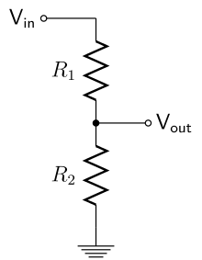

Bron: https://en.wikipedia.org/wiki/Voltage_divider

Door lineair twee weerstanden (in ons geval 1 LDR en 1 weerstand) te plaatsen krijgt men een outputvoltage die een fractie is van de input. Wanneer deze onder de 2.5V zit zal de chip een 0 lezen, en hierboven zal de chip een 1 lezen. Op deze manier hoeft de weestand dus niet analoog afgelezen te worden. Hierboven ziet u het circuit van een voltage divider.

In de code kan simpelweg gekeken worden of de poort ‘aan’ of ‘uit’ staat, waarna een actie kan worden ondernomen.

### 4.3.3 MIDI

Bij de eerste kans wilden we eigenlijk al met MIDI gaan werken, maar door de uitval van een projectlid (die hiervoor voornamelijk verantwoordelijk was) en tijdsgebrek, hebben we toen besloten dit niet te doen.

Nu bij de herkansing gaan we toch hiervan gebruik maken, omdat dit de moeilijkheidsgraad van ons project wat omhoog schroeft. Het voordeel van MIDI is dat er een stuk mooiere tonen gemaakt kunnen worden, en bijvoorbeeld ook harptonen gemaakt kunnen worden. Daarnaast kan een MIDI apparaat twee tonen tegelijk afspelen, dat is met de Arduino niet mogelijk. Ook is het mogelijk om onderscheid te maken in aanslagsnelheid en kunnen tonen ‘wegvagen’ zoals ze in het echt ook zouden doen. Er zijn kortom meer opties.

We hebben onderzoek gedaan naar hoe een MIDI message verstuurt wordt over de kabel en wat voor onderdelen we hiervoor nodig hadden, hiervoor was Joost verantwoordelijk. Hier hoorde natuurlijk ook code bij, en hiervoor was ik verantwoordelijk. Een MIDI commando bestaat uit data bytes en command bytes. Data bytes hebben een 0 als most significant bit, command bytes hebben een 1. De eerste helft van de command byte bepaald het soort commando, zoals noot aan of uit. De andere helft bepaalt het MIDI kanaal. Een MIDI bericht begint altijd met een command byte, gevolgd door één of meer data bytes. Om een noot aan of uit te zetten wordt eerst de command byte verzonden, gevolgd door twee data bytes. De eerste data byte bepaalt de noot, de tweede de aanslaggsnelheid (velocity). Een 0 betekent in dat geval dat de noot stopt.

Naast noten afspelen willen we ook het soort instrument wat het MIDI device afspeelt veranderen. Hiervoor kunnen we ‘programChange’ gebruiken. De databyte hiervan bepaalt welk geluid (program) het moet worden. Er is hierbij maar één data byte nodig.

## 4.4 Motivatie van keuzen

In dit hoofdstuk motiveer ik welke technologieën we gaan gebruiken. Deze keuzes baseren we op verschillende zaken, zoals kosten, verkrijgbaarheid, wetten en handigheid.

### 4.4.1 Lichtgevoelige weerstand: LDR

Een bewegingssensor vertelt ons alleen of er beweging plaats vindt en niet waar deze beweging is. Omdat we te maken hebben met verschillende snaren en tonen, is een bewegingssensor dus niet heel handig. Daarnaast zijn ze ook duurder dan lichtgevoelige weerstanden.

Om deze redenen kiezen we voor de LDR. Deze weerstand wordt lager naarmate en meer licht op valt, en omdat we te maken hebben met lasers denken wij dat het verschil met wel of geen laser er op schijnen duidelijk merkbaar is. Mocht dit toch problemen opleveren kunnen we een soort buisje om de LDR maken waardoor omgevingslicht niet direct op de LDR valt.

Door gebruik te maken van de voltage divider in combinatie met de LDR zal dit probleem ook wat minder zijn. Daarnaast helpt de divider vooral om onze harp een stuk minder ingewikkeld en met minder code te maken, doordat we de waarde digitaal kunnen uitlezen. Deze zullen we dus ook gebruiken.

Bij de voltage divider hebben we ook een weerstand nodig. We gebruiken hiervoor een vrij hoge weerstand, namelijk 1K. Hoe hoger de weerstand hoe minder we last hebben van omgevingslicht, maar te hoog zal ook niet werken omdat niet alle lasers bijvoorbeeld precies even fel zijn. Daarnaast reageren de lichtgevoelige weerstanden niet exact hetzelfde.

Hieronder ziet u de LDR waar we mee gaan werken.

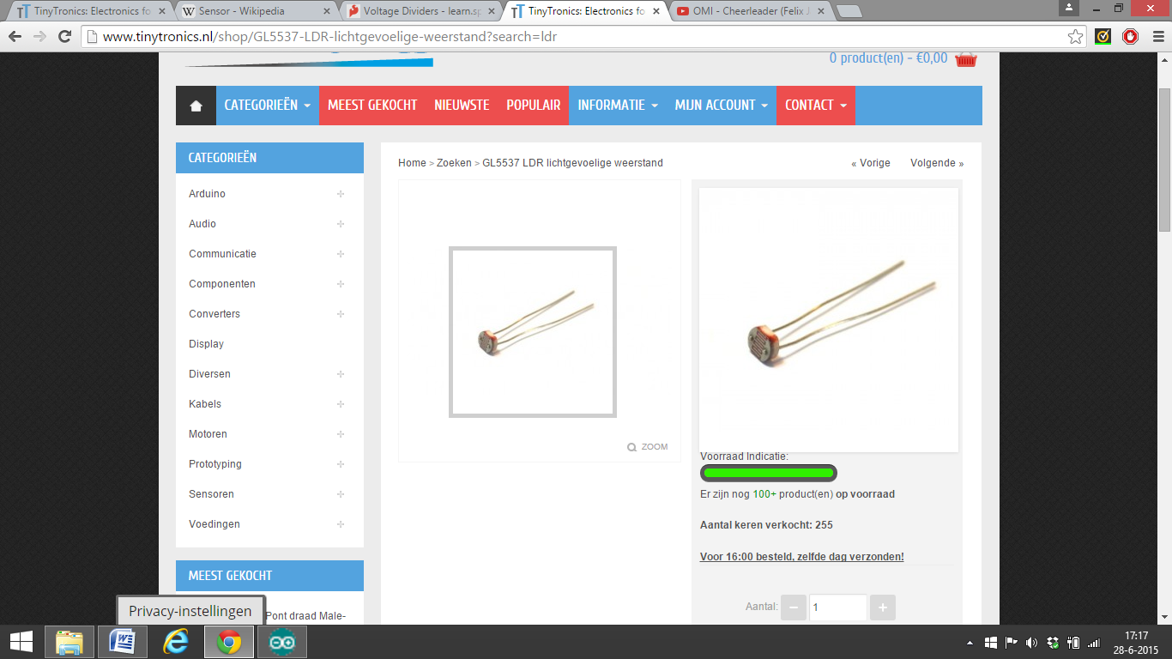

Bron: www.tinytronics.nl

### 4.4.2 Rode lasers: <5mW

Ondanks dat we denken dat groene lasers een betere optie is vanwege de iets betere zichtbaarheid, hebben we toch besloten voor rode laser te gaan, omdat we er vrij veel nodig hebben en groene duurder zijn. Daarnaast willen we niet twee weken wachten tot onze bestelling binnen is, en hebben we op tinytronics.nl rode lasers gevonden (hier leveren ze binnen een dag). Ze hebben hier geen groene lasers te koop.

Het zou kunnen dat de gebruiker rode stralen ziet als iets gevaarlijks, omdat dit bijvoorbeeld geassocieerd zou kunnen worden met bloed. Echter kiezen we hier toch voor omdat de straal toch bijna niet te zien is, en vanwege de hierboven genoemde redenen.

Zoals al eerder genoemd mag de laser maximaal 5 milliwatt zijn, daarom kiezen we niet voor een sterkere laser. Daarnaast hebben we een laser nodig die op 5V werkt, omdat de Arduino waarmee we gaan werken de 9V batterij omvormt naar 5V.

Hieronder ziet u de laser waarmee we gaan werken.

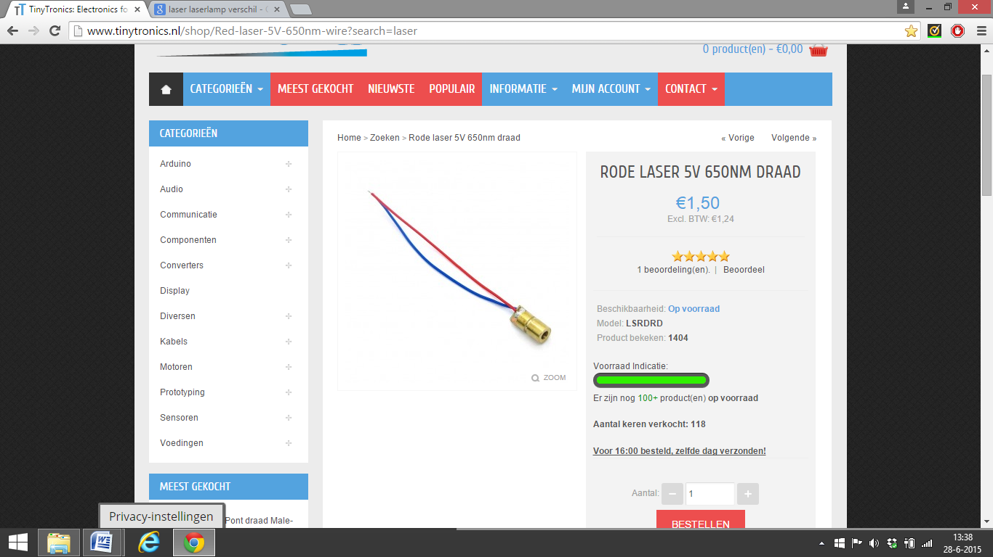

Bron: www.tinytronics.nl

### 4.4.3 MIDI

Zoals er in het vorige hoofdstuk al werd aangegeven wordt er bij de herkansing ook gebruik gemaakt van MIDI, vanwege de voordelen die dit biedt wat betreft geluid. Daarnaast is het noodzakelijk om tot een voldoende te komen.

## 4.5 Technisch ontwerp van het deelcomponent

In dit hoofdstuk werk ik het deelcomponent technisch uit. Dit leidt tot een beter begrip van het onderdeel.

Hieronder ziet u het elektrisch circuit van de sensoren. Dit circuit wordt 8 keer herhaalt, vanwege de 8 snaren. Alle delen kunnen parallel op dezelfde 5V en GND worden aangesloten. Vin is hier 5 volt.

Vout is een poort op de Arduino, hiervoor zijn verschillende opties. Elk circuit is aangesloten op een andere poort, want hier wordt het onderscheid gemaakt in welke snaar wordt bespeeld. Vout geeft de voltage drop van de LDR weer, hierdoor kan deze gebruikt worden als digitale input.

Zoals aangegeven in het plaatje is de weerstand die we gebruiken 1K Ohm.

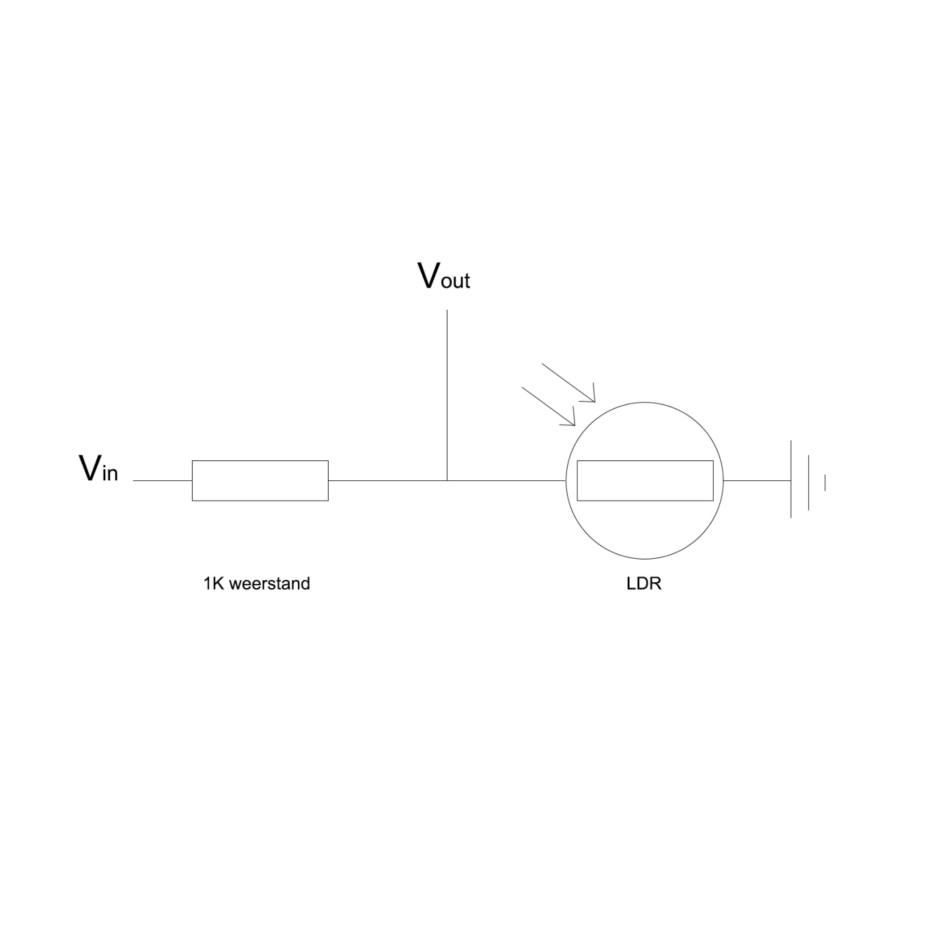

Hieronder de code in C die hierbij hoort.

while(1)

// Deze loop blijft zich herhalen.

{

if (PINA & (1<<PA0))

//Dit is de eerste snaar, dit herhaalt zich tot en met PA7.

{

PORTD = 0b11111110;

}

else

{

PORTD = 0b11111111;

// Als dit waar is, speel dan de toon af die bij deze snaar hoort.

}

// Dit herhaalt zich tot en met de achtste snaar.

}

Zoals u kunt zien is het slechts een kwestie van kijken of de poort een digitale 1 of 0 is, waarna een geluid kan worden afgespeeld.

De lasers worden simpelweg op 5V en GND aangesloten. Ook deze worden parallel aangesloten. Er hoeft geen weerstand bij, omdat deze al op de laser zit. Ik heb hiervan geen technisch ontwerp, omdat dit voor zichzelf spreekt.

Bij de herkansing is de code veranderd, maar werkt het in principe nog op dezelfde manier.

## 4.6 Specificatie interface met andere deelcomponenten

In dit hoofdstuk leg ik uit hoe mijn deelcomponenten samenwerken met de rest van de harp. Ik zal dit zowel hardware- als softwarematig doen.

### 4.6.1 Hardware

We werken met een Arduino Mega. Om deze te programmeren sluiten we deze aan op de computer en werken we software die hier bij hoort. Als de chip geprogrammeerd is, stappen we over op een 9V batterij. Deze 9V wordt vervormt tot 5V. Hierop werken de lasers echter niet altijd. Daarom hebben we ook nog de optie om de harp via de USBkabel uit de Arduino op het stopcontact aan te sluiten. De lasers hoeven slechts op 5V en GND aangesloten te worden op de Arduino. Ze zijn verder niet met een ander component verbonden, maar staan op zichzelf.

De sensoren zijn ook op de Arduino aangesloten. Ook zij zijn op de 5V en GND aangesloten, maar daarnaast ook op een andere poort om de waarde te kunnen aflezen. De waarde worden omgezet op de chip op de Arduino in een geluid, dit is Joost zijn deelcomponent, waarna via MIDI de toon af zal spelen. Een MIDI device is dus ook aangesloten op de Arduino.

### 4.6.2 Software

Zoals al eerder genoemd werken we met de Arduinosoftware. Het was niet lastig om mijn deel werkend te krijgen met dat van Joost omdat we uiteindelijk alleen een Arduino gebruiken, en niet meer de Raspberry. Alle onderdelen zijn verbonden met de Arduino en alleen daarvoor moesten we dus code schrijven.

Zoals ik al eerder in dit verslag beschreven heb konden we de poorten van de sensoren digitaal uitlezen, waardoor het een heel simpele code kon blijven. Het enige wat ik hoefde te doen is vaststellen of de poort een 1 of 0 was, waarna Joost daar iets mee kon doen.

Hieronder nogmaals de code die hierbij hoort.

while(1)

// Deze loop blijft zich herhalen.

{

if (PINA & (1<<PA0))

//Dit is de eerste snaar, dit herhaalt zich tot en met PA7.

{

PORTD = 0b11111110;

}

else

{

PORTD = 0b11111111;

// Als dit waar is, speel dan de toon af die bij deze snaar hoort.

}

// Dit herhaalt zich tot en met de achtste snaar.

}

Verder zet ik alleen alle D poorten op output.

DDRD = 0b11111111;

Deze regel komt in de code in de void setup() (en komt dus voor de while loop), en de while loop komt in de void loop() te staan.

Ondanks dat de code anders is bij de herkansing, werken de onderdelen vrijwel hetzelfde met elkaar. De (aangepaste) code wordt nu verstuurd naar een MIDI device via een MIDI kabel. Dit apparaat zal nu de toon afspelen in plaat van een losse speaker.

## 4.7 Uitleg werking deelcomponent

In dit hoofdstuk leg ik nog een keer uit hoe de deelcomponenten Lasers en Sensoren in elkaar zitten.

Zoals al eerder genoemd werken de lasers door ze op 5 volt aan te sluiten, ze hebben geen weerstand nodig, omdat deze er al op gesoldeerd is. Het is echter van groot belang ze zeer precies op de sensoren te richten. We hebben dit uiteindelijk gerealiseerd door zo recht mogelijke gaten te boren en de lasers daarin vast te lijmen (met een lijmpistool) terwijl ze aanstonden. Op deze manier konden we ze zo goed mogelijk uitlijnen. Doordat de lijm een beetje flexibel blijft kunnen ze soms nog licht verplaatsen, maar wat trekken en duwen verhelpt dit weer. We hebben ervoor gekozen de lasers aan de bovenkant van de harp te plaatsen, zodat men er minder snel in kijkt, dit is slecht voor de ogen. Ook hebben ze minder bedrading nodig dan de sensoren, waardoor deze beter bovenin konden.

De sensoren zijn aan de onderkant van de harp bevestigd. Ook deze hebben we in gaten geplaatst. De nauwkeurigheid kon hier iets minder. Door ze wat dieper in de gaatjes te duwen vangen ze maar heel weinig omgevingslicht op, waardoor de harp in felverlichte ruimtes ook nog werkt. Onder de standaard van de harp zijn de weerstanden die het digitaal uitlezen mogelijk maken bevestigd. Ook de rest van de hardware is hier bevestigd. Zoals ik al eerder noemde lezen we de sensoren digitaal af door gebruik te maken van een voltage divider. Dit zorgt ervoor dat we of een 1 of een 0 terugkrijgen. Hierdoor hoeven we de waardes niet analoog af te lezen, want met name de code een heel stuk gemakkelijker maakt. In de code wordt gekeken of de desbetreffende poort een 0 of 1 is, waarna een toon wordt afgespeeld wanneer het een 1 is. Door deze code in een while loop te zetten wordt er constant gecontroleerd of dit het geval is.

Hieronder ziet u de code die op de Arduino staat. Het eerste deel is het ‘set up’ gedeelte, hierin wordt bijvoorbeeld de baut rate voor MIDI bepaald en het te gebruiken instrument.

Onder de code per snaar staan twee methodes. De eerste is om het harpgeluid in te kunnen stellen, en de tweede maakt het makkelijker om per snaar het geluid te kunnen veranderen.

Bij de snaren is er ten opzichte van de code van de eerste kans iets veranderd. Er wordt nu gebruik gemaakt van een do while. Zolang de snaar gespeeld wordt (dus wordt vastgehouden), wordt er steeds een delay toegevoegd die er voor zorgt dat de toon blijft spelen en niet steeds opnieuw gestart wordt. Dit zorgt er dus voor dat de toon kan wegvagen. Zodra de toon wordt losgelaten stopt deze niet meteen, maar speelt hij af tot hij is weggevaagd. Wanneer er dan ook een andere toon wordt aangeslagen is dat geen probleem, het MIDI device kan deze gewoon tegelijk afspelen. Dit geeft een veel realistischer harp effect.

int noteON = 144;

// 144 = 10010000 in binair, dit is het 'note on' commando

void setup() {

// MIDI baud rate:

Serial.begin(31250);

// Gebruik het harpgeluid in plaats van het standaard pianogeluid.

programChange(0xc0, 46);

}

// Deze loop wordt achter elkaar door afgespeeld.

void loop() {

// Deze loop zorgt ervoor dat de chip blijft checken of een snaar wordt gespeeld.

while(1)

{

int velocity = 127;

int note;

// Dit if statement checkt de eerste snaar (de sensoren zijn aangesloten op A

// poorten).

// De regels van de noot hieronder staan in comments, omdat de laser niet meer //goed werkt (niet fel genoeg), waardoor de harp als geheel niet meer goed werkt.

// if (PINA & (1<<PA0))

// {

// // Als de poort een 0 is, dan speelt er een toon af.

//

// note = 48;

//

// MIDImessage(noteON, note, velocity);

// do

// {

// delay(1);

// }

// while (PINA & (1<<PA0));

//

// MIDImessage(noteON, note, 0);

//

// }

if (PINA & (1<<PA1))

{

note = 50;

MIDImessage(noteON, note, velocity);

do

{

delay(1);

}

while (PINA & (1<<PA1));

MIDImessage(noteON, note, 0);

}

if (PINA & (1<<PA2))

{

note = 52;

MIDImessage(noteON, note, velocity);

do

{

delay(1);

}

while (PINA & (1<<PA2));

MIDImessage(noteON, note, 0);

}

if (PINA & (1<<PA3))

{

note = 53;

MIDImessage(noteON, note, velocity);

do

{

delay(1);

}

while (PINA & (1<<PA3));

MIDImessage(noteON, note, 0);

}

if (PINA & (1<<PA4))

{

note = 55;

MIDImessage(noteON, note, velocity);

do

{

delay(1);

}

while (PINA & (1<<PA4));

MIDImessage(noteON, note, 0);

}

if (PINA & (1<<PA5))

{

note = 57;

MIDImessage(noteON, note, velocity);

do

{

delay(1);

}

while (PINA & (1<<PA5));

MIDImessage(noteON, note, 0);

}

// De regels van de noot hieronder staan in comments, omdat de laser niet meer //goed werkt (niet fel genoeg), waardoor de harp als geheel niet meer goed werkt.

// if (PINA & (1<<PA6))

// {

// note = 59;

// MIDImessage(noteON, note, velocity);

// do

// {

// delay(1);

// }

// while (PINA & (1<<PA6));

//

// MIDImessage(noteON, note, 0);

// }

if (PINA & (1<<PA7))

{

note = 60;

MIDImessage(noteON, note, velocity);

do

{

delay(1);

}

while (PINA & (1<<PA7));

MIDImessage(noteON, note, 0);

}

}

}

// Methode om het harpgeluid te gebruiken in plaats van het standaard

// pianogeluid.

void programChange(char ProgramCommand, char Tone)

{

Serial.write(ProgramCommand);

Serial.write(Tone);

}

// Methode om een bericht te sturen naar het MIDI device.

void MIDImessage(int command, int MIDInote, int MIDIvelocity)

{

Serial.write(command); //Stuur noot aan of noot uit commando

Serial.write(MIDInote); //Stuur nootinformatie

Serial.write(MIDIvelocity); //Stuur velocity informatie

}

Zoals u kunt zien aan de code zijn twee lasers niet meer fel genoeg. Wij weten niet goed hoe dit komt. We hebben dit probleem al bij 20 eerdere lasers gehad, die we allemaal in de prullenbak hebben kunnen gooien. Ze gaan kapot zonder duidelijke oorzaak. We hebben daarom besloten deze snaren gewoon ‘uit’ te zetten, zodat de rest van de harp wel juist functioneert. Daarnaast zijn ze bij tinytronics, de enige plek waar ze deze lasers verkopen, op vakantie waardoor we de lasers niet op tijd zouden kunnen vervangen. De harp werkt echter wel, ook met 6 snaren in plaats van 8.

Met deze nieuwe code kan de harp een stuk realistischer bespeeld worden. Men kan niet meerdere snaren tegelijk aanslaan, zoals veel testpersonen meteen probeerde.

# 5. Individueel verslag Joost

## 5.1 Inleiding

Binnen dit onderzoeksverslag wordt er een onderzoek uitgevoerd naar de volgende componenten van de “laserharp”. De “laserharp” bestaat uit verschillende programmeerbare onderdelen waaronder een Arduino MEGA en verschillende ander componenten om dit systeem volledig te maken.

Omdat het gehele systeem zonder pc of laptop aangestuurd dient te worden wordt dit individuele onderzoek gericht op de stroomvoorziening van het systeem met de mogelijkheid tot aan en uitzetten en het ontwerp van het fysieke gedeelte van de harp.

Buiten dit component wordt er in aanvulling tot een ander groepslid (die is gestopt met het project) ook onderzoek gedaan naar het geluid, verwerking van het geluid en het produceren van het geluid.

Verder kunt u in dit verslag de technische en functionele eigenschappen van de onderdelen terugvinden inclusief de motivatie en keuzen die tijdens dit proces zijn gemaakt en ondervonden.

## 5.2 Functionele beschrijving en kadering deelcomponent

Dit hoofdstuk is geschreven om verduidelijking te geven over de functionele aspecten binnen het kader van projectlid Joost zijn ontwerpen en onderdelen.

### 5.2.1 Kader

Het kader van deze verslaglegging ligt gedeeltelijk technisch en functioneel door elkaar. De componenten die in dit verslag worden beschreven en onderscheiden van de rest van de componenten zijn de stroomtoevoer van het systeem, het geluid en frequentie niveau van het systeem en het ontwerp van het systeem.

De kadering van dit deelcomponent is verdeeld in een verscheidenheid aan onderdelen omdat er door omstandigheden één projectlid is gestopt met het project. Hieronder vindt u een overzicht van de componenten met de verdeling. De donkere onderdelen hebben betrekking op dit document:

* Sensors
* Lasers
* Geluid en MIDI
* Stroomtoevoer
* Ontwerp

Het geluid is één van de drie componenten die cruciaal zijn voor de werking van het systeem. Zonder dit onderdeel is het functionele aspect van de “laserharp” nutteloos en kunnen er geen testen worden uitgevoerd.

De stroomtoevoer voor het systeem is minder van toepassing omdat het systeem ook doormiddel van USB stroomtoevoer kan functioneren. Wellicht is dit niet gemakkelijk voor de gebruikers die het systeem willen gebruiken. Uit gebruikers oogpunt bekeken hebben ze liever een systeem die kan worden aan en uitgezet doormiddel van een eenvoudige knop.

Het ontwerp / design is ook belangrijk voor het functioneel aspect van het systeem. Zonder een duidelijk en mooi ontwerp zal het systeem niet aantrekkelijk zijn voor de klant. Buiten dit aspect is het ook van toepassing dat alles precies op elkaar aansluit. Dit ontwerp kan niet ontbreken bij het realiseren van het fysieke gedeelte van het systeem.

*2e gelegenheid*

Voor de 2e gelegenheid dient het systeem te worden uitgebreid (vervangen) met een MIDI output. De output dient te worden verwerkt door een MIDI compatible apparaat om meer gebruikerservaring bij de gebruikers op te wekken.

### 5.2.2 Functionele beschrijving

Het geluid is voor de gebruiker een belangrijke eigenschap van het product omdat het emoties kan opwekken. In de eerste aantal fasen van de loop van het project is een onderzoek gedaan naar de manieren van geluid opwekken en is er besloten om gebruik te maken van een keyboard. Dit keyboard zou aangesloten kunnen worden op het systeem en geluid produceren wat wordt aangeslagen op de harp.

Aangezien het hier niet van is gekomen is er toch besloten om gebruik te maken van een speaker op het product. Zodra de gebruiker een toon aanslaat op de harp wordt er een geluid door de speaker geproduceerd. Deze toon is afhankelijk van de snaar die de gebruiker speelt.

Aangezien er op het ontwerp ruimte is voor acht verschillende snaren is de keuze gemaakt om één octaaf van een toetsinstrument na te bootsen. Aangezien dit zeven verschillende tonen zijn is er één extra toon van een hoger octaaf toegevoegd. Dit resulteert in de volgende verschillende tonen die de gebruiker kan aanslaan: C, D, E, F, G, A, B, C.

Als de lasersnaar wordt aangeslagen door de gebruiker zal het systeem direct de toon via de bijgeleverde speaker afspelen. Zodra de laser niet meer onderbroken wordt en dus de lasersnaar is losgelaten zat het systeem weer stoppen met de toon afspelen.

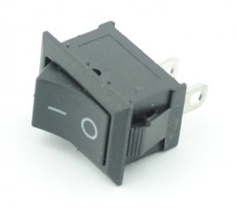De stroomtoevoer kan via een schakelaar op de voorkant van het systeem worden onderbroken door de gebruiker (De schakelaar moet dan op O staan). Om het systeem weer aan te zetten dient de gebruiker de switch op de stand: | te zetten.

Het systeem heeft geen stekker om hem aan te sluiten op een outlet. In plaats daarvan draait het systeem op een 9V batterij. Deze batterijen zijn eenvoudig te vinden in verschillende winkelketen.

De batterijen kunnen worden aangesloten aan de onderkant van het apparaat doormiddel van een batterij houdertje. Deze kan eenvoudig worden aangesloten.

Het ontwerp en design is gebaseerd op een echt bestaand instrument genaamd harp. Dit houdt in dat het systeem ook dient te functioneren als een harp.

Omdat het ontwikkelen van een harp geen eenvoudige klus is moet er rekening worden gehouden met alle componenten die in het systeem worden verwerkt. Omdat een reguliere harp een te complexe vorm heeft is er daarom gekozen voor het maken van een handharp met dit als ontwerp:

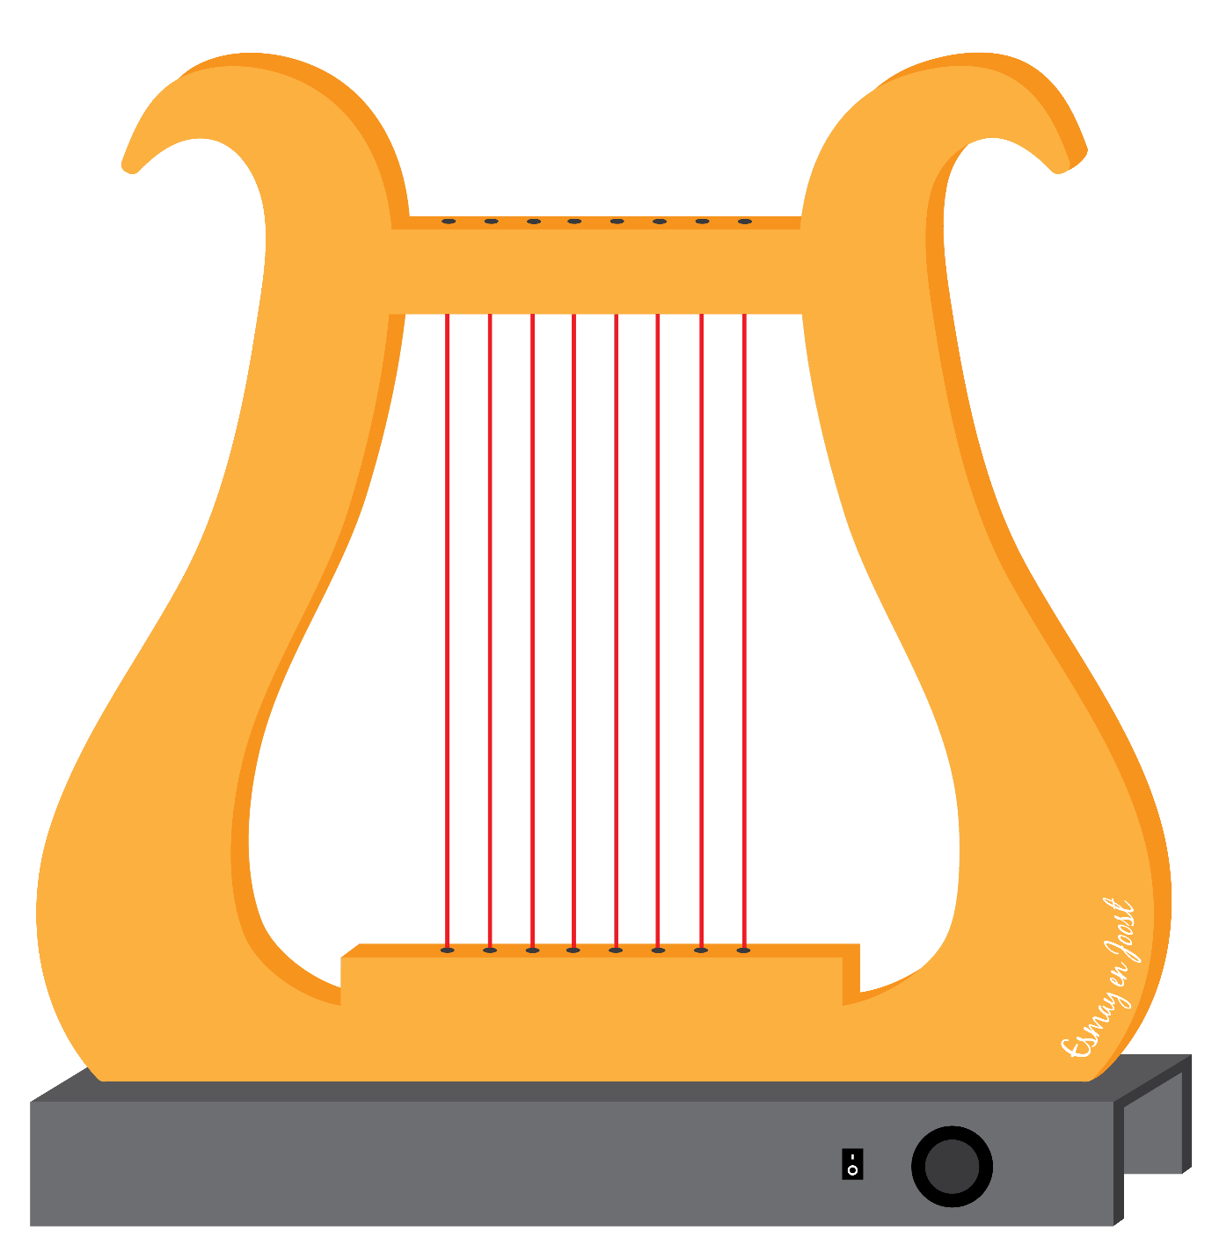

De snaren zitten genoeg uit elkaar verspreid om eenvoudig met de vingers de snaren één voor één aan te slaan.

Aangezien er gebruikt wordt gemaakt van lasers is het niet altijd even duidelijk waar de lasers zich bevinden binnen de harp. Dit houdt in dat dit licht dient te worden gestimuleerd met rook effecten of met andere stoom of stof effecten. De lasers worden vervolgens beter zichtbaar.

## 5.3 Onderzoekrapport toe te passen technologieën

In dit hoofdstuk onderzoek ik hoe ik aan de functionele eisen kan voldoen op een zo handig mogelijke manier.

Het gaat hier over de volgende onderdelen: Het geluid, de stroomtoevoer en het ontwerp van de harp.

Het geluid en MIDI

*1e gelegenheid*

Over het geluid betreft zijn er heel veel verschillende manieren om dit op te lossen. Bijvoorbeeld door gebruik te maken het MIDI protocol of met een Arduino inclusief library’s . Met het midi protocol kan er gebruikt worden gemaakt van een MIDI device die dan vervolgens de signalen die worden ontvangen van de chip verwerkt en afspeelt. Wat er voor MIDI ook gebruikt kan worden is een Raspberry Pi die de signalen vervolgens verwerkt met behulp van Python en vervolgens het geluid doormiddel van speakers afspeelt. Het voordeel aan MIDI is dat het heel uitgebreid is en dat er meer tonen tegelijkertijd gespeeld kunnen worden, het nadeel hieraan is dat het veel uitzoek werk is en er ook gebruikt moet worden gemaakt van een scripttaal die ons nog niet bekend is. Overigens dient er ook gebruik te worden gemaakt van externe speakers.

De andere mogelijkheid om gebruik van te maken is het gebruik van de Tone library van een Arduino. Als er een signaal op de Arduino binnenkomt, kan de Arduino zelf een frequentie naar een bepaalde poort sturen. Als deze poort vervolgens is aangesloten op een speaker zal deze de toon afspelen. Het nadeel aan dit systeem is dat het vrij eenvoudig is en niet meerdere tonen tegelijk af kan spelen. Het voordeel hieraan is, is dat het systeem compact blijft en geen externe hulpmiddelen nodig heeft.

*2e gelegenheid*

De overige manier om geluid af te spelen is doormiddel van een Extern MIDI apparaat zoals een keyboard. Dit keyboard zal dan net als de Raspberry Pi het signaal verwerken en afspelen. Hierdoor kan de gebruiker van de harp zelf bepalen welk product hij gebruikt om de geluiden af te spelen. Hierdoor zal de gebruiker meer gebruikerservaring ervaren en kan de gebruiker zelf bepalen wat het volume en de kwaliteit van de toon is. Het nadeel is wel dat de gebruiksvriendelijkheid van het verplaatsen van het product een stuk ingewikkelder vervelender wordt.

Stroomtoevoer

Voor de stroomtoevoer geld hetzelfde probleem, het liefst wordt het apparaat zo compact mogelijk gehouden en komt er niet te veel extra apparatuur bij kijken. De volgende oplossingen zijn beschikbaar: De laserharp maakt gebruik van een batterij, netstroom of USB toevoer. Hier zitten de volgende voor en nadelen aan:

Batterij heeft als voordeel dat het eenvoudig is om te verwerken en de laserharp over het algemeen compact blijft. Het nadeel is echter dat de batterij door het enorme vermogen van de 8 lasers snel op raakt.

Netstroom heeft als voordeel dat het niet op raakt, maar de nadelen van netstroom zijn echter groter dan de voordelen aangezien het niet compact is en er veel overbodige hardware toegevoegd moet worden om het voltage te verslagen en de wisselspanning om te zetten in gelijkspanning.

USB stroom lijkt in dit geval de beste oplossing aangezien deze al direct 5v gelijkspanning biedt en de meeste Arduino’s al een eenvoudige aansluiting voor deze methode hebben. Het nadeel is echter dat een USB kabel niet zomaar kan worden gestript om aan een schakelaar aan te sluiten en het ook niet compact is.

Ontwerp

Als ontwerp hebben we de mogelijkheid om te kiezen tussen een “cupido / hand” harp en een “reguliere pedaal / haakjes” harp.

Voor de eenvoud is het verstandiger om te kiezen voor een “hand” harp omdat deze op de meeste afbeeldingen een stabiele onderkant heeft en een aantal rechte vlakken. De handharp is draagbaar en niet te groot en kan eventueel worden uitgerust met een standaard waar de overige apparatuur in kan worden verwerkt.

De “pedaal” harp heeft veel meer vormen en hoeken wat het lastig maakt om te realiseren en te bewerken.

## 5.4 Motivatie van keuzen

Het onderzoek heeft tot veel vragen geleid maar uiteindelijk zijn er beslissingen gemaakt voor de keuzen van bepaalde onderdelen.

Het geluid

*1e gelegenheid*

Voor het geluid is er gekozen om gebruik te maken voor de compacte editie namelijk de Arduino. De keuze was niet eenvoudig gemaakt aangezien de beide onderdelen een groot voordeel hebben.

In de eerste instantie was er gekozen voor de MIDI configuratie maar na veel tegenslag zijn we toch overgestapt op de Arduino configuratie. De reden hiervoor is het stoppen van een projectlid die hier wellicht het meeste onderzoek naar had gedaan. Overigens is er ook besloten dat dit niet als excuus kan worden gebruikt maar zijn we (om zeker te weten dat te doelstelling wordt behaald) overgestapt naar een eenvoudigere oplossing.

*2e gelegenheid*

Voor de herkansing van het project is er gekozen om de tone configuratie uit te breiden en toch te werken met het MIDI Protocol. Het MIDI protocol heeft als voordeel dat het geluid afhankelijk is van een extern apparaat zoals een Keyboard. Het keyboard ontvangt het MIDI signaal van de Arduino en speelt het geluid af die de Arduino meegeeft. De reden dat er uiteindelijk toch is gekozen voor het gebruik van MIDI is omdat de tone library van de Arduino zelf toch wat eenvoudig was.

Stroomtoevoer

Voor de stroomtoevoer is er gekozen tussen twee verschillende manieren, namelijk de batterij of de USB stroom. Beide van deze kabels hebben te mogelijk om aan te sluiten op een schakelaar en hebben niet veel overige hardware (zoals een diode brug) nodig om normaal te functioneren.

Aangezien de batterij in combinatie met het Arduino geluid het meest compact blijft heeft deze manier van stroomtoevoer de prioriteit gekregen. Dit houdt in dat deze primair spanningsbron ook zal worden aangesloten op de aan en uit schakelaar. De USB stroom zal in dit geval gelden als een back-up systeem voor de batterij.

Ontwerp

In het onderzoek bleek al dat het veel verstandiger is om te kiezen voor het maken van een handharp. Aangezien er exact rechte gaatjes moeten worden geboord in het apparaat in verband met de lasers kan er het best worden gekozen voor een recht stuk (wat de handharp aan de boven en onderkant te bieden heeft.)

De volgende reden waarom er is gekozen voor een harp is omdat de handharp in tweedimensies uitgezaagd kan worden. De Pedaal harp is over het algemeen meer driedimensionaal gevormd en gaat er waarschijnlijk minder goed uitzien.

## 5.5 Technisch ontwerp van de deelcomponenten

De onderstaande afbeelding wordt meerdere malen gebruikt in verwijzingen binnen het technisch ontwerp.

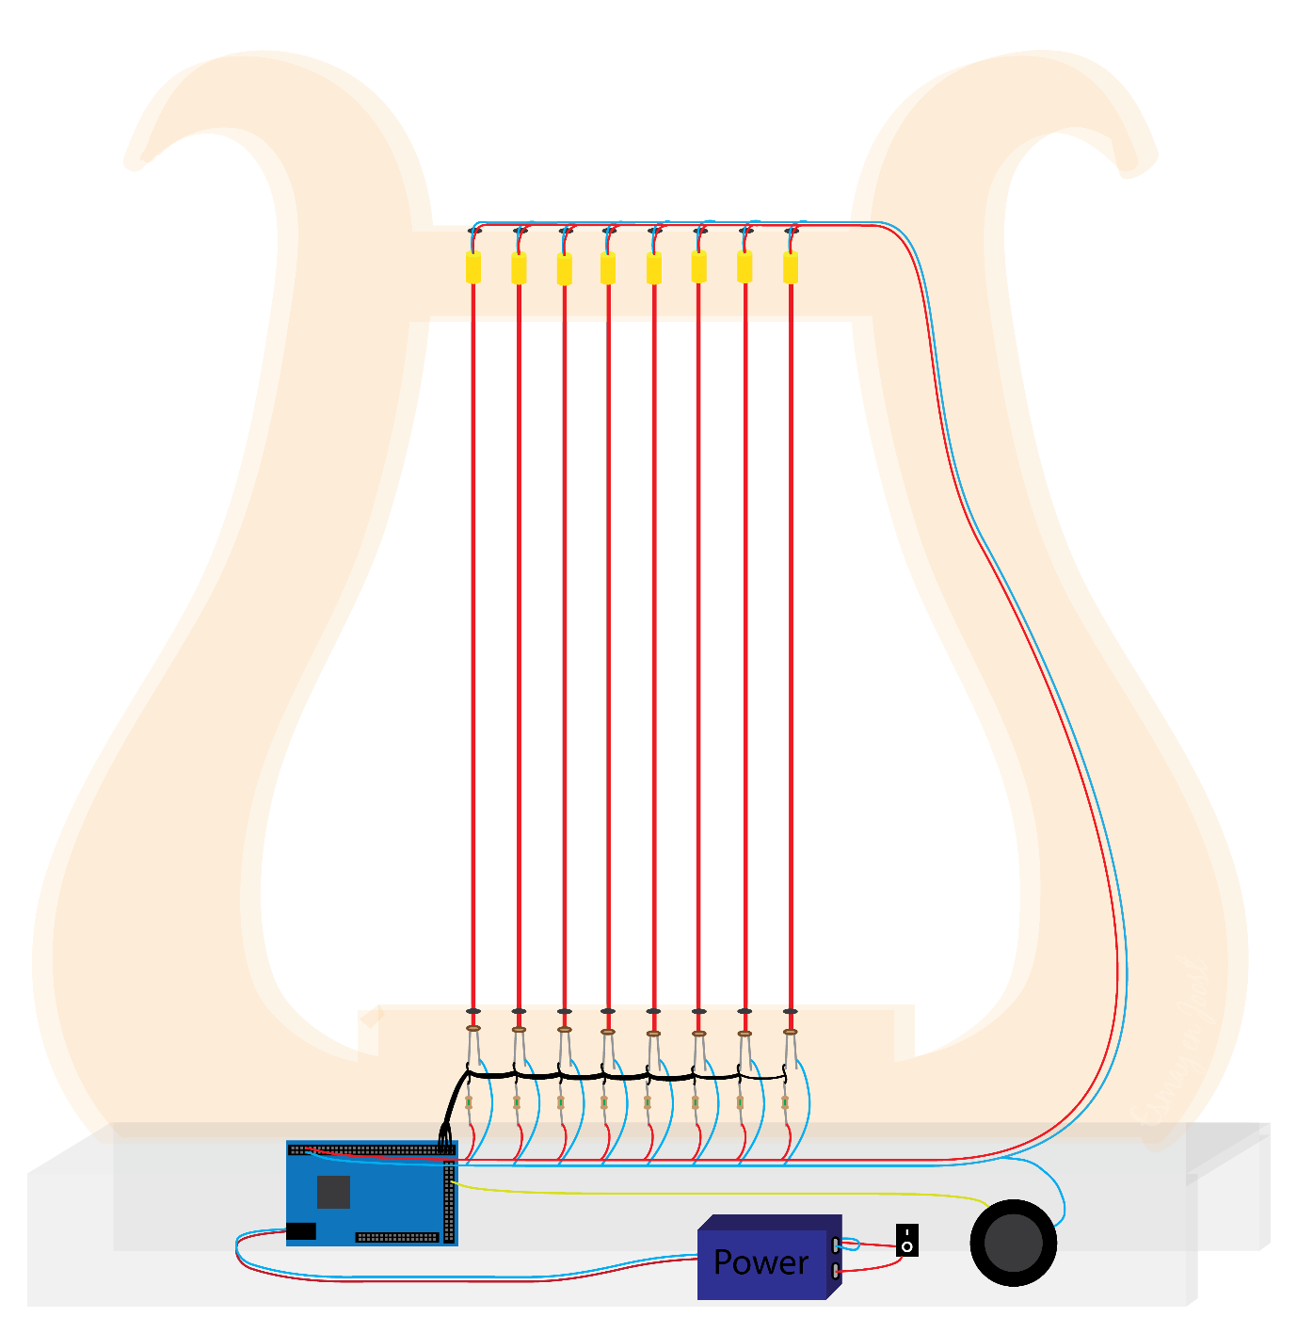

Zoals in de bovenstaande afbeelding te zien is (de röntgen laserharp) zijn er veel kabels door de gehele harp verwerkt. Over het algemeen in de bovenstaande afbeelding zijn de blauwe kabels de grond. De rode kabels de 5V en de gele kabel de frequentie die de Arduino richting de speaker stuurt.

*1e gelegenheid*

De geluiden werden gedefinieerd binnen de Arduino. Door de tonen te veranderen kan het octaaf omhoog en omlaag worden bijgesteld of kunnen de tonen door elkaar worden ingesteld. Hieronder is te zien hoe te toon gedefinieerd dient te worden.

#define NOTE_C5 523

In dit voorbeeld wordt de toon C5 gedefinieerd om te werken. In het hoofdstuk technisch ontwerp wordt er meer over dit onderdeel uitgelegd.

De output van de speaker dient op de grond aangesloten te worden en input van de speaker is gedefinieerd op Digital Port 53 van de Arduino.

*2e gelegenheid*

De huidige manier van de installatie is geheel anders. Het softwarematige onderdeel worden in het individuele verslag van Esmay besproken maar ook hardware matig is er zeker een verschil op te merken. De speaker die in de harp verwerkt zit is niet meer in gebruik. In plaats hiervan dient er nu gebruik te worden gemaakt van een Keyboard of ander MIDI verwerkend en afspelend apparaat.

Het apparaat worden aangesloten doormiddel van een MIDI kabel in de input van het keyboard. Het andere uiteinde van de kabel is aangesloten aan de Arduino. Het MIDI protocol ziet er als volgt uit:

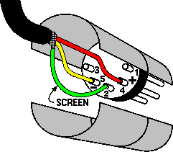

In het bovenstaande voorbeeld is ook te zien dat er maar 3 van de 5 MIDI pins wordt gebruikt. Deze drie pins staan aangesloten op de Arduino in de volgende poorten.

* MIDI pin 5 (geel) aangesloten op de TX0 poort (seriële poort van de Arduino.)
* MIDI pin 2 (groen) aangesloten op de Aarde van de Arduino.
* MIDI pin 4 (rood) aangesloten op de 5V van de Arduino. Er dient wel een weerstand van 220 Ohm op deze aansluiting geplaatst te zijn.

In de broncode van de Arduino staat aangegeven welk muziekinstrument het Keyboard moet afspelen. Standaard staat deze ingesteld als “Harp.”

Om het systeem van stroom te voorzien dient er een 9V batterij te worden aangesloten. De batterij kan aan de onderkant worden aangesloten aan de bijpassende houder. Het apparaat kan ook worden aangesloten doormiddel van een USB kabel. De USB kabel moet worden aangesloten op de USB pin van de Arduino. De USB kabel verzorgt altijd hetzelfde voltage voor het apparaat namelijk 5V.

Het fysieke gedeelte bestaat uit verschillende stukken hout en 3d geprint plastic. Het hout gedeelte kan worden gefiguurzaagd uit verschillende stukken hout. Het hout wat hiervoor gebruikt kan worden is Multiplex of MDF. Beide houtsoorten hebben hun eigen voor en nadelen, Multiplex is sterk, goedkoop en gemakkelijk te zagen. Het nadeel is dat er tijdens het figuurzagen splinters kunnen ontstaan. MDF daar in tegen is iets duurder hout maar is gemakkelijker te bewerken.

## 5.6 Specificatie interface met andere deelcomponenten

In dit hoofdstuk specificeer ik wat de link is tussen mijn deelcomponenten en de componenten van de andere groepsleden. Deze links kunnen worden opgedeeld in hard en software.

5.6.1 Hardware

Al de hardware uit dit verslag is aangesloten op een centraal punt genaamd de Arduino. Deze Arduino beschikt over de software om de poorten aan te sturen.

De andere hardware matige link tussen de deelcomponenten bestaat uit de ground (grond.) De grond aansluiting (blauwe kabeltjes in de ) worden in allemaal aangesloten op de grond (GND) van de Arduino doormiddel van één aansluiting.

5.6.2 Software

Softwarematig is alleen de link tussen het afspelen van een frequentie en het controleren of er geen licht meer schijnt op de LDR (lichtsensor.) In het verslag van Esmay staat vermeld dat de lichtsensoren worden gecontroleerd doormiddel van een IF statement. Als het IF statement True is dient er een geluid afgespeeld te worden. De statement om een toon af te spelen wordt hieronder weergegeven

tone(53, NOTE_C5,noteDuration);

Hiervoor dient nog wel de library te worden gedefinieerd. (dit kan worden teruggevonden in het technisch onderdeel van het verslag.

(dit is voor de 2e gelegenheid niet meer van toepassing).

## 5.7 Uitleg werking deelcomponenten

In dit hoofdstuk leg ik nog een keer uit hoe de deelcomponenten Geluid, Stroomvoorziening en ontwerp in elkaar zitten.

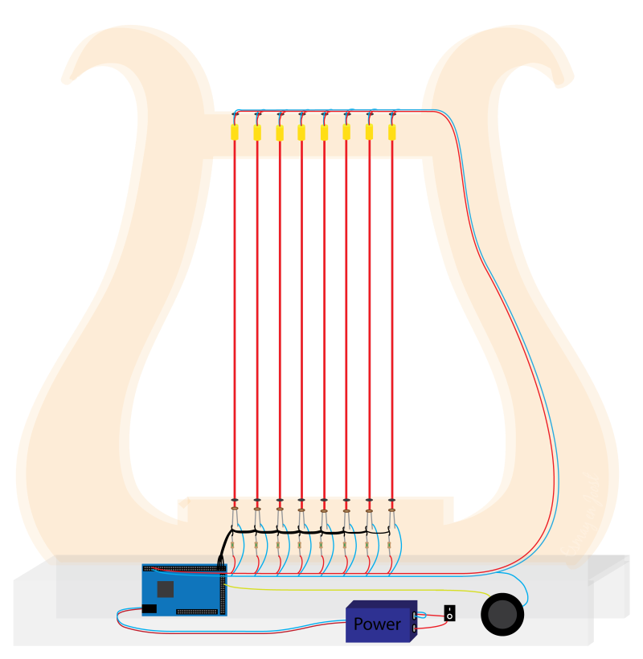

Het deelcomponent Stroomvoorziening voorziet het geheel van stroom. Het bestaat uit een batterij of een USB kabel aangesloten op laptop of een adapter voor de netstroom. De 5V vanaf de batterij doorloopt de aan en uitschakelaar waardoor het circuit wordt onderbroken als de schakelaar op “uit” ingesteld staat. Dit betekend uiteraard dat de Arduino en alle andere componenten geen stroomvoorziening hebben.

De USB netstroom zit recht op de Arduino aangesloten. Dit houdt in dat de schakelaar alleen functioneert bij het gebruik van een batterij.

*1e gelegenheid*

Het geluid zit aangesloten op de digitale poort 53 van de Arduino. Het andere uiteinde van de speaker zit aangesloten op de grond. Bij het opstarten van de Arduino wordt er een muziekje afgespeeld om de gebruiker duidelijk te maken dat de laserharp werkt. Bij het aanslaan van een snaar geeft de Arduino een frequentie via poort 53 door aan de speaker wat de toon moet van het instrument moet voorstellen. De toon is afhankelijk van de snaar die gespeeld wordt door de gebruiker.

*2e gelegenheid*

Het geluid is aangesloten doormiddel van een MIDI kabel op drie verschillende poorten in de Arduino. Seriële poort TX, de 5V pin inclusief 220 ohm weerstand en de aarde. Bij het aanslaan van de snaar geeft de Arduino een MIDI signaal door aan het bijbehorende apparaat zoals een keyboard. Het MIDI compatible apparaat zal de toon aanslaan die er op de harp wordt gespeeld. Het standaard geluid (instrument) die de harp door het MIDI compatible apparaat af zal spelen is: Harp.

Het ontwerp is gebaseerd op het ontwerp van een handharp. Het enige verschil tussen deze laserharp en een originele handharp is de afmeting, het materiaal en de lasers. Het doel van het ontwerp is de gebruikers direct duidelijk te maken dat het gaat om een harp en er ook om deze reden is gekozen voor de kleur goud.

Samen met de andere deelcomponenten van het andere ontwerp werkt de harp naar behoren.

# 6. Usability testrapport

In dit deel van het projectverslag kunt u lezen over de test die wij hebben uitgevoerd om te achterhalen of ons product aan onze doelstellingen voldoet. Voornamelijk testen we of er een verbeterde user experience is opgetreden.

## 6.1 Inleiding

Voor u ligt het Usability testrapport voor de Laserharp. In dit document gaan wij de nodige informatie behandelen over het testen van het product. Ook vindt u hier aanvullende informatie over wat we precies gaan testen, hoe wij dit doen en wat de doelgroep is. Aan de hand van deze informatie rapporteren wij de bevindingen in de conclusie. Met deze conclusie kunnen we besluiten of er in de toekomst nog aanpassingen gemaakt dienen te worden aan ons product.

## 6.2 Doelgroep

De doelgroep die wij met ons product proberen te bereiken bestaat voornamelijk uit Nederlandse mannen en vrouwen die tussen de 20 en 40 jaar zijn en die geïnteresseerd zijn in gadgets of in muziek/muziekinstrumenten. De nadruk ligt op mannen.

Gadgetliefhebbers zijn mensen die denken een bepaalde status te kunnen ontlenen aan het hebben van deze voorwerpen. Zij hebben vaak geld over om hieraan uit te geven. Gadgets zijn zeer trendgevoelig en daarom gaat het hier om een wat jongere doelgroep. Zij zijn nog veel bezig met technologische ontwikkelingen, terwijl ouderen hier meer afstand van nemen. We beginnen bij een doelgroep van 20 jaar, omdat dit de leeftijd is dat men wat meer geld te besteden krijgt.

Daarnaast spreken we ook muziekliefhebbers aan. De doelgroep bestaat bij voorkeur uit een combinatie van beiden (zowel liefde voor gadgets als muziek). De harp is tenslotte ook gewoon een muziekinstrument.

Voor een uitgebreider onderzoek naar de doelgroep en profielen die hierbij horen, verwijzen wij u naar het hoofdstuk ‘Doelgroeponderzoek’ in dit projectverslag.

## 6.3 Systeemtest

In dit hoofdstuk behandelen we de systeemtest. Bij deze test kijken we naar de functionaliteiten van de Laserharp. De test wordt uitgevoerd door de groepsleden en wordt gedaan om te kijken of het product voldoet aan de vooraf opgestelde eisen. Er wordt gekeken of alle functionaliteiten werken, voldoen aan de verwachtingen en of er zich fouten voordoen. Deze test heeft dus nog geen betrekking tot gebruiksvriendelijkheid.

Per onderdeel hebben we gekeken of het naar behoren werkt of niet en of het misschien beter kan.

Deze test is uitgevoerd op 28/06/2015.

Werkt naar behoren

* Lasers
* Sensoren
* Aan- uitknop
* Speaker (geluid)

Werkt naar behoren, maar kan gebruiksvriendelijker

* Een overeenkomende toon bij een snaar wordt afgespeeld.

Deze functionaliteit werkt, maar wanneer er twee snaren tegelijk bespeeld worden stoort het geluid. Dit komt doordat de Arduino maar één frequentie tegelijk kan afspelen. Dit maakt het spelen wel iets lastiger.

Werkt niet naar behoren

* Aansturing door batterij

Oorspronkelijk was het idee om de harp op een 9V batterij te laten werken. Echter werkt de harp dan niet altijd goed, want soms worden de laatste lasers wat minder fel.

We hebben één punt ondervonden die niet helemaal goed werkt, namelijk de batterij. Als oplossing hiervoor hebben we een USB kabel gebruikt. Deze kunnen we aansluiten op het stopcontact. De harp kan hierdoor iets minder vrij bewegen, maar kan zo wel zonder laptop gebruikt worden.

Het probleem met de twee snaren wilden we oplossen door MIDI te gebruiken, dit was echter het onderdeel van ons groepsgenootje Maarten. Daarom hebben we besloten het hierbij te laten.

Voor de rest concluderen we dat de harp in essentie werkt.

## 6.4 Usabilitytest

In dit hoofdstuk voeren we een gebruiksvriendelijkheidtest uit. We doen dit door een gebruikerstest uit te voeren. We testen of men de harp makkelijk in gebruik vind.

### 6.4.1 Plannen en voorbereiden van de test

Als eerst bereiden we de test voor door de volgende kopjes uit te werken.

6.4.1.1 Bepalen doelstelling

De doelstelling van dit Usability testrapport is het onderzoeken of ons product bij de doelgroep past en of het product gebruiksvriendelijk genoeg is om door een gebruiker te worden gebruikt.

We onderzoeken de volgende vragen:

* Past het product goed bij de doelgroep?
* Is het product gebruiksvriendelijk?
* Is er sprake van een verbeterde User Experience?

6.4.1.2 Bepalen gebruikers/deelnemers

We laten de Laserharp testen door mensen die binnen onze doelgroep passen. We kiezen ervoor om dit te laten doen door klasgenoten. Dit zijn voornamelijk jongens die binnen deze leeftijdscategorie vallen en wel van gadgets houden. We laten de harp door 3 mensen testen. De harp bevat niet veel functionaliteiten waardoor we de testpersonen de gehele harp kunnen laten testen. Hierdoor denken we dat we na 3 tests genoeg informatie hebben verzameld.

6.4.1.3 Kiezen van de taken.

We hebben 3 taken opgesteld. Dit zijn de enige taken die men kan uitvoeren op onze harp. Ze zouden gemakkelijk uitvoerbaar moeten zijn.

Hieronder staan de taken die we opgesteld hebben.

1. Zet de harp aan.
2. Speel een deuntje. Probeer bijvoorbeeld Vader Jacob te spelen.
3. Zet de harp uit.

6.4.1.4. Opstellen scenario’s

Het is belangrijk de testpersonen een scenario te geven waarover zij kunnen nadenken. Dit helpt de testpersoon begrijpen waarom ze dit doen. Zonder scenario voelen ze zich verloren.

Hieronder het scenario wat de testpersonen eerst te lezen krijgen:

Voor u staat de Laserharp. Dit is een harp die in plaats van snaren, gebruik maakt van lasers om geluid te maken. De lasers kunt u net zo bespelen als gewone snaren. U bent iemand die van muziek en gadgets houdt. U gaat nu Laserharp spelen.

Het is belangrijk om te weten dat wanneer u iets niet kan vinden of niet lukt, dit niet aan u ligt, maar aan de harp.

6.4.1.5 Opstellen interviewvragen

Achteraf vragen we de testpersoon of ze nog opmerkingen hebben.

6.4.1.6 Bepalen wat je gaat meten met de bijbehorende norm

Met deze test willen we meten of we aan de doelstelling voldoen.

Voornamelijk meten we of de harp voor zichzelf spreek. We zullen concluderen dat dit zo is wanneer de testpersonen niet twijfelen voordat ze een handeling uitvoeren en wanneer dit ook de juiste handeling is.

Daarnaast willen we onderzoeken of de aan/uitknop op een logische, vindbare plek zit. We testen dit door te kijken hoe lang de testpersoon er over doet de harp aan te zetten. We vinden het te lang als de testpersoon er langer dan 15 seconden over doet. De testpersoon hoeft alleen de knop om te schakelen.

### 6.4.2 Afnemen van de test

Na de voorbereiding beginnen we met het afnemen van de test. In dit onderdeel bespreken we hoe we dit gaan doen.

6.4.2.1 Samenstelling testteam

Het testteam bestaat uit de twee projectleden: Joost van Dam en Esmay Timmermans. De één zal het scenario voorleggen aan de testpersoon en eventuele vragen stellen. De ander zal de handelingen van de testpersoon vastleggen.

6.4.2.2 Begin van de test

Voordat we de test beginnen leggen we eerst uit waarom we deze test afnemen. Ook maken we duidelijk dat we de harp testen en niet de persoon zelf. Mocht het niet lukken dan zullen we de testpersoon een hint geven. De taak die hierbij hoort zullen we als onvoldaan beschouwen, maar we kunnen hier wel waardevolle informatie uithalen.

6.4.2.3 Hardop denken

Het is van belang om de testpersoon te vragen of hij hardop wil denken. Op deze manier kunnen wij meer inzicht krijgen in de manier van denken van de persoon. We zullen dan een completer beeld krijgen.

6.4.2.4 Helpen tijdens de test

Mocht een testpersoon te lang doen over een bepaalde taak, dan zullen wij een hint geven. Bij het aan en uit doen wachten we 15 seconden. Bij de harp bespelen wachten we 30 seconden. We willen het helpen zo veel mogelijk voorkomen, omdat deze de testresultaten erg kan beïnvloeden.

6.4.2.5 Problemenlijst

Naderhand zullen we een problemenlijst opstellen. Op deze lijst komen alle problemen waartegen we zijn aangelopen te staan. We kunnen de problemen zo goed ordenen en inzien welke problemen erg of groot zijn en zo bepalen welk probleem prioriteit krijgt wanneer we deze gaan oplossen.

### 6.4.3. Ordenen en verwerken van de gegevens

Na het afnemen van de test gaan we de resultaten verwerken en ordenen.

6.4.3.1 Analyse van de gegevens

Alle drie de testpersonen konden de aan/uitknop gemakkelijk vinden. Deze bevindt zich vooraan de harp en is eigenlijk niet te missen.

Alle testpersonen snapten meteen hoe ze de harp moesten bespelen, ook dit spreek erg voor zichzelf.

Wat vrijwel iedereen (ook niet-testpersonen) in eerste instantie deden is het aanslaan van 2 of meer noten tegelijkertijd. Dit is niet mogelijk.

6.4.3.2 Analyseer de kwantitatieve gegevens

Iedere testpersoon probeerde meerdere snaren aan te slaan. Het is niet duidelijk dat dit niet kan. Verder zijn we niet tegen problemen aangelopen.

6.4.3.3 Waar zitten de problemen

Omdat we nergens aangeven dat er echt maar één snaar tegelijk kan klinken, begrijpt men dit ook niet. Tenslotte kan dit bij een echte harp ook.

6.4.3.4 Bekijk de observaties

De testpersonen laten blijken dat ze de harp erg leuk vinden, en ze willen er graag mee spelen. Ze hebben geen moeite met het gebruik ervan.

6.4.3.5 Wat zijn de oorzaken van de problemen?

We geven simpelweg niet aan dat er maar 1 snaar tegelijkertijd gespeeld kan worden, terwijl op een echte harp wel meerdere snaren tegelijk bespeeld kunnen worden. Dit is dus niet logisch en we kunnen van onze testpersonen niet verwachten dat ze dit begrijpen.

6.4.3.6 Wat is de omvang van het probleem?

Het probleem is niet enorm groot, want de harp gaat er bijvoorbeeld niet kapot van. Ze kunnen daarna gewoon weer verder spelen. Wel leidt het tot verwarring en denken ze misschien dat hij het niet helemaal doet.

6.4.3.7 Prioriteiten

Omdat we maar tegen één probleem zijn aangelopen is dit lijstje erg kort.

1. Niet duidelijk dat snaren niet tegelijk bespeeld kunnen worden.

6.4.3.8 Mogelijke oplossingen

De oplossing voor dit probleem is MIDI, hiermee wilden we eigenlijk het geluid regelen. Door het verlies van een groepsgenoot missen we dat deel. Ami Tolba kwam met het idee om er gewoon een briefje op te plakken met de mededeling maar één snaar per keer aan te slaan. We denken dat dit een goede oplossing is wat gebruiksvriendelijkheid betreft, echter staat dit natuurlijk niet echt mooi. Mochten we de harp in de toekomst nog aanpassen, dan zullen we proberen hem toch met MIDI aan de praat te krijgen.

### 6.4.4 Rapportage

Na het ordenen van de gegevens gaan we de informatie analyseren en hier conclusies uit trekken.

6.4.4.1 Conclusie en aanbevelingen

We concluderen dat onze harp gebruiksvriendelijk is, met als uitzondering dat men niet weet dat ze maar één snaar tegelijk mogen aanslaan. We vinden dit echter geen enorm probleem, omdat dit er niet voor zorgt dat de harp of de testpersoon vastloopt. Na de fout kan de testpersoon simpelweg weer verder spelen. Wel kunnen we iets doen om dit duidelijker te maken, zoals een briefje er op plakken.

# 7. Documentatie gebruikers

Voor u ligt de gebruikersdocumentatie voor het project: “mediatechnologie 5”. De informatie die in dit document staat beschreven is uitsluitend geschikt voor de beheerders van het product.

## 7.1 Ontwerp

Hier vindt u alle opties die u op de laserharp kan terug vinden.

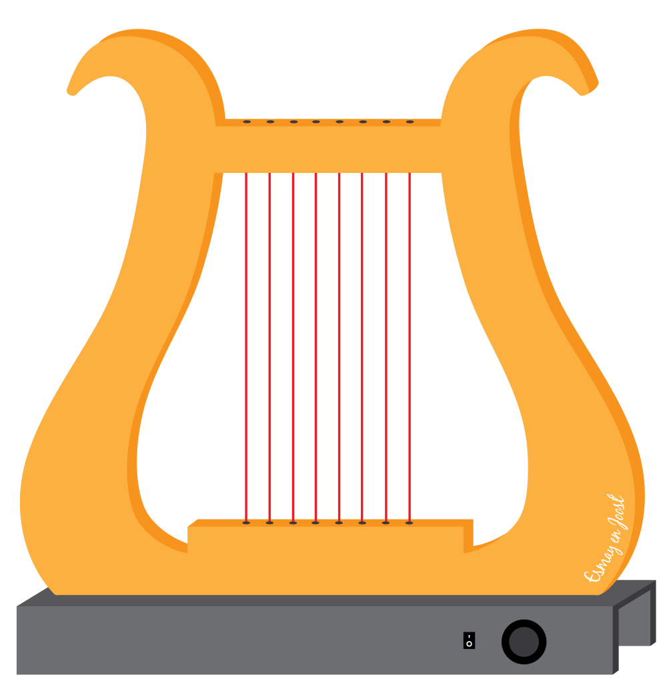

Op de onderste balk vindt u de aan- en uitschakelaar van het apparaat. Indien de laser is aangesloten aan een spanningsbron (zie hoofdstuk 4 voor meer details over spanning) kan het apparaat doormiddel van deze knop aan en uitgezet worden. De bovenste optie “|” is aan en de onderste optie “O” is uit.

## 7.2 Lasers

De lasers bevinden zich boven aan de harp op de afbeelding. En schijnen naar beneden op de daar geplaatste sensors. Door de straal van de laser te onderbreken met uw vinger kunt u een toon genereren afhankelijk van de laser die onderbroken wordt.

Pas op! Kijk niet in de laser. De laser kan oogschade opleveren indien er direct in de laser wordt gekeken. Om de lasers duidelijk te zien bij het spelen dient er gebruik te worden gemaakt van een externe rookmachine of een apparaat wat rook gegenereerd. Door de rook op het midden van de harp te richten zullen de lasers goed zichtbaar zijn.

Wanneer een laserlampje kapot is, probeer deze dan niet zelf te vervangen, omdat uw garantie dan vervalt. Laat deze vervangen door het product terug te sturen naar de fabrikant. Tot 2 jaar na aankoop valt dit onder de garantie.

Mocht u het toch zelf willen proberen, vervang het lasertje dan door deze voorzichtig uit het frame te duwen en de kabeltjes voorzichtig uit de clusters te verwijderen. In de Laserharp gaan 5V lasers van maximaal 5mW. Wanneer u andere lasers gebruikt loopt u het risico dat deze niet compatibel zijn. Let u er ook op dat de diameter van het lampje gelijk is. Het lampje monteert u door deze aan te sluiten zoals u deze aantrof. Het uitrichten van de laser kan het beste gedaan worden door gebruik te maken van hete lijm. Houdt u er rekening mee dat de lijm niet in of onder het lampje terecht mag komen.

## 7.3 Geluid

Zoals in het vorige hoofdstuk beschreven, levert elke laser een verschillende toon op. Aangezien er in het apparaat zich acht verschillende lasers bevinden, worden er dus ook acht verschillende tonen gegenereerd. De toonladder in het apparaat loopt van C octaaf vier tot en met C octaaf vijf.

Mocht de harp storen dan is er waarschijnlijk een probleem met de lasers, hiervoor verwijzen wij u naar hoofdstuk 7.2.

Als alle lasers nog werken en op de juiste felheid schijnen, dan kan het probleem bij uw midi device liggen. Controleer of deze nog werkt, en probeer eventueel een ander apparaat dat midi ondersteunt te gebruiken. Controleert u ook of de kabel van de harp naar uw midi apparaat goed is aangesloten. Het ronde uiteinde moet op een input op uw apparaat worden aangesloten. De drie draadjes gaan in het breadboard. Het rode draadje gaat in de printplaat bij het opschrift ‘TX0’, de zwarte draad in de 5V en het gele draad in de GND. Deze laatste twee kunnen worden aangesloten op het breadboard.

Mocht het probleem niet verholpen zijn, neemt u dan contact op met de fabrikant.

## 7.4 Stroom en stroomvoorziening

De stroomvoorziening van het apparaat zit aan de onderkant, achter het zwarte frame.

Op de voorkant van de harp vindt u een schakelknop, waarmee de harp eenvoudig aan- en uitgezet kan worden. Op deze manier kan u de harp in het stopcontact laten zitten zonder dat deze constant aanstaat. Wij raden u echter aan de harp los te koppelen wanneer u deze niet gebruikt.

De harp is aangesloten op de printplaat die zich onder het frame bevindt, op de 9 volt aansluiting zoals u hieronder op het plaatje ziet aan de rechterkant.

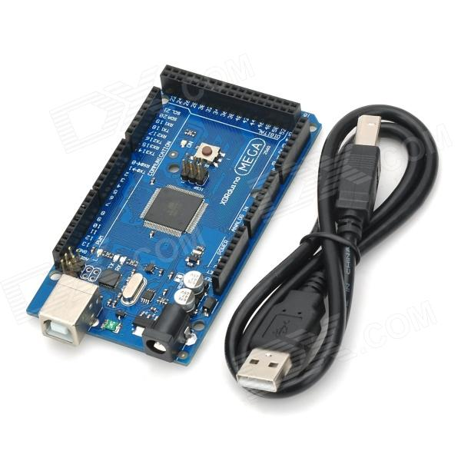  
Het apparaat kan ook worden aangesloten doormiddel van een USB kabel. De USB kabel moet worden aangesloten op de USB pin op de blauwe printplaat (links). Hoe de printplaat met bijbehorende kabel eruit zien wordt links op de afbeelding weergegeven.

Mocht de Laserharp niet starten, controleert u dan eerst of één van beide kabels goed aangesloten is.

Als dit niet het probleem is en u de 9 volt aansluiting gebruikt, kunt u kijken of er een draadje is losgeschoten. Er hoort een stroomcircuit te lopen van de adapter naar de printplaat, waarbij de aansluiting met de schakelknop één van de twee draden onderbreekt.

Houdt u er rekening mee dat de Laserharp alleen werkt op 5 tot maximaal 9 volt. Gebruikt u een ander voltage, dan loopt u het risico dat de apparatuur kapot gaat.

# 8. Documentatie beheerders

Voor u ligt de beheerderdocumentatie voor het project: “mediatechnologie 5”. De informatie die in dit document staat beschreven is uitsluitend geschikt voor de beheerders van het product.

## 8.1 Ontwerp

Hier vindt u alle opties die u op de laserharp kan vinden terug.

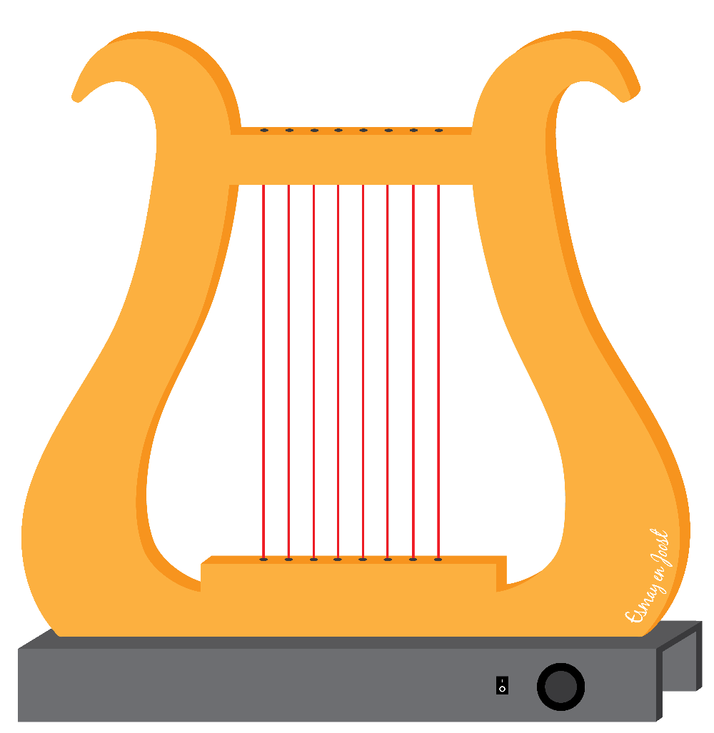

Onderaan op het product vindt u twee verschillende onderdelen. Rechts op de bovenstaande afbeelding is de speaker. Deze speaker zit hier om het apparaat te voorzien van geluid. Deze speaker niet induwen of aanraken.

Links van de speaker op de onderste balk vindt u de aan en uitschakelaar van het apparaat. Indien de laser is aangesloten aan een spanningsbron als batterij of USB aansluiting (zie hoofdstuk 4 voor meer details over spanning) kan het apparaat doormiddel van deze knop aan en uitgezet worden. De bovenste optie “|” is aan en de onderste optie “O” is uit.

Het geheel van het apparaat is opgebouwd uit hout (MDF) en een 3d geprinte strip. Bij aanpassingen aan het ontwerp van de harp is het aan te raden rekening te houden met de plaatsing van schroeven en gaten. De hardware is in de volgende tekening goed terug te zien. In deze tekening is geen rekening gehouden met de plaatsing van schroeven en of lijm op het ontwerp.

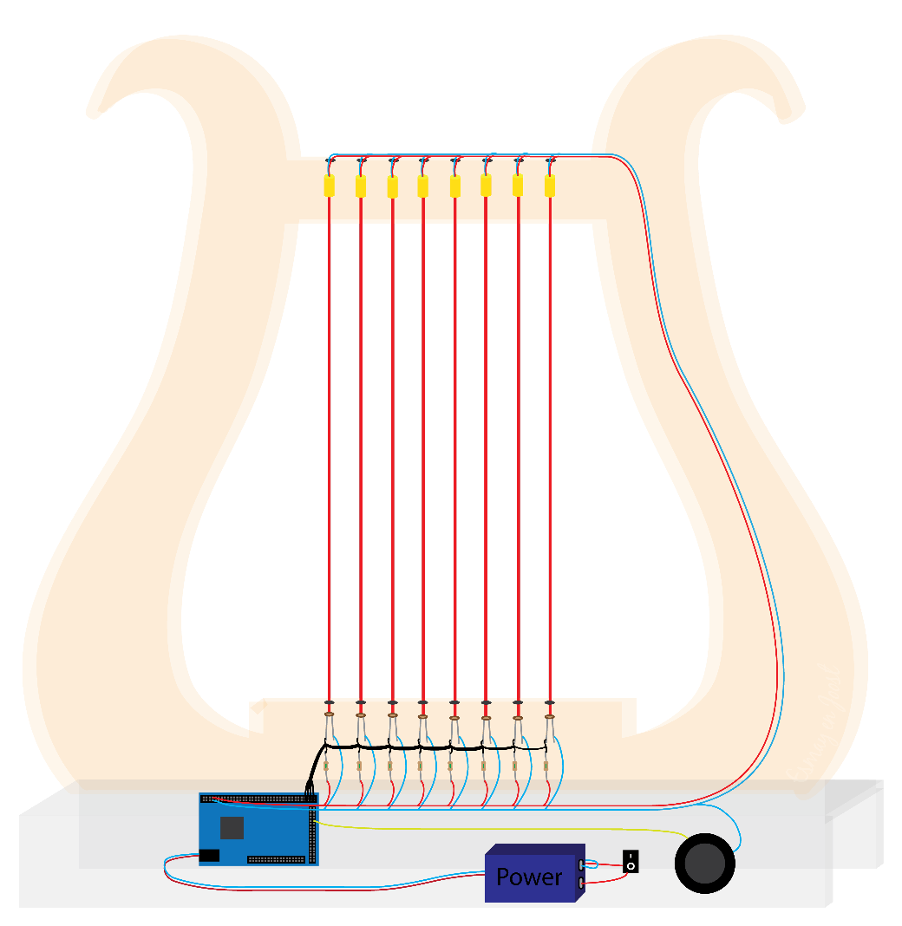

Aan de onderkant bevindt zich de hoofdapparatuur van de harp en dit onderdeel is dan ook het beste beschermt.

## 8.2 Lasers

De lasers bevinden zich boven aan de harp op de afbeelding. En schijnen naar beneden op de daar geplaatste sensors. Door de straal van de laser te onderbreken met uw vinger kunt u een toon genereren afhankelijk van de laser die onderbroken wordt.

De laser is een diode en wordt beschermt door een omhulsel. De laser zit verwerkt aan de bovenkant van de harp en schijnt recht naar beneden op de bijbehorende sensor. Omdat de lasers vast zijn gezet doormiddel van vloeibaar plastic kan het voorkomen dat de laser bij het stoten verplaatst, waardoor de laser niet meer correct op de sensor schijnt. Om dit op te lossen is de zwarte plastic strip (aan de bovenkant van de harp) eenvoudig te verwijderen waardoor de diodes zichtbaar worden. Omdat er gebruik is gemaakt van vloeibare plastic is het mogelijk om de laser licht te verplaatsen tot de sensor weer wordt geraakt.

De lasers worden gevoed door de Arduino die zich onder in het apparaat bevindt. Er gaan twee verschillende draden naar boven om de lasers te voeden Rood = 5V, Zwart/Blauw = Grond.

## 8.3 Sensors

De sensors zitten onder aan de laserharp en bevinden zich precies in de gaatjes onderaan. De sensors zitten geklemd in het bijbehorende gat en de draden komen er aan de onder kant uit.

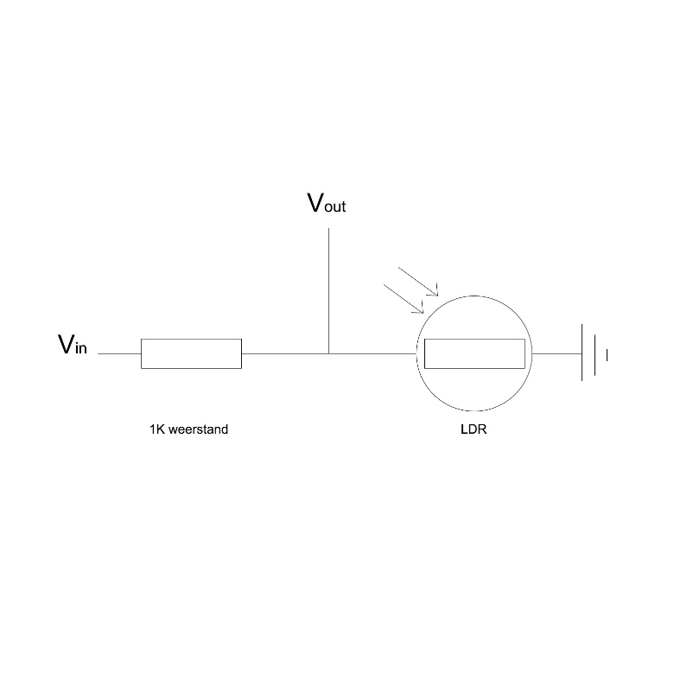Als een sensor niet meer goed functioneert kan de sensor er eenvoudig worden uitgeduwd met een bot voorwerp. Bij het aansluiten van een nieuwe sensor dienen de draden weer op dezelfde manier te worden aangesloten.

Aan de onderkant van het apparaat zit een geprepareerd breadboard geplakt. Op dit bord zitten weerstandjes en verschillende kabeltjes. Het systeem voor het testen van de sensor wordt in de afbeelding hiernaast aangegeven.

Belangrijk is dat wanneer een sensor “LDR” wordt aangesloten, één van de pinnen wordt aangesloten op de grond en de andere aan het breadboard in dezelfde rij als de bijbehorende V in1k weerstand en V out.

## 8.4 Geluid en MIDI

Zoals in het vorige hoofdstuk beschreven levert elke laser een verschillende toon op. Aangezien er in het apparaat zich acht verschillende lasers bevinden worden er dus ook acht verschillende tonen gegenereerd. De toonladder in het apparaat loopt van C octaaf vier tot en met C octaaf vijf.

De geluiden worden gedefinieerd binnen de Arduino. Door de tonen te veranderen kan het octaaf omhoog en omlaag worden bijgesteld of kunnen de tonen door elkaar worden ingesteld. Hieronder is te zien hoe te toon via MIDI gedefinieerd dient te worden. De standaard waarden van de tonen staan gedefinieerd op het octaaf in de bovenstaande paragraaf gedefinieerd. Indien de beheer besluit de tonen te veranderen dient er een aanpassing te worden gemaakt in de code van de Arduino.

note = 50; //Toonhoogte aanpassen.  
 MIDImessage(noteON, note, velocity); //Toon start.  
 do  
 {  
 delay(1);  
 } //Wanneer toon aangeslagen   
 while (PINA & (1<<PA1)); //herhaal een seconde.  
 MIDImessage(noteON, note, 0); //Toon uit.

De MIDI kabel die aangesloten zit aan de Arduino moet aangesloten worden op een MIDI compatible apparaat zoals een Keyboard. Als deze is aangesloten op het apparaat dient het apparaat vanzelfsprekend “aan” te staan.

Om het instrument aan te passen kan er in de code worden gekeken naar dit stuk broncode:

programChange(0xc0, 46); //Instrument veranderen  
 //d.m.v. het laatste nummer.

Het nummer kan naar de volgende instrumenten veranderd worden (standaard is het 46):

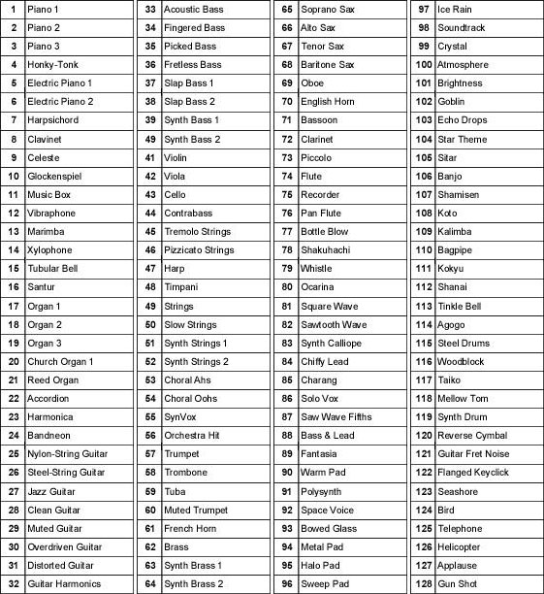

## 8.5 Stroom en stroomvoorziening

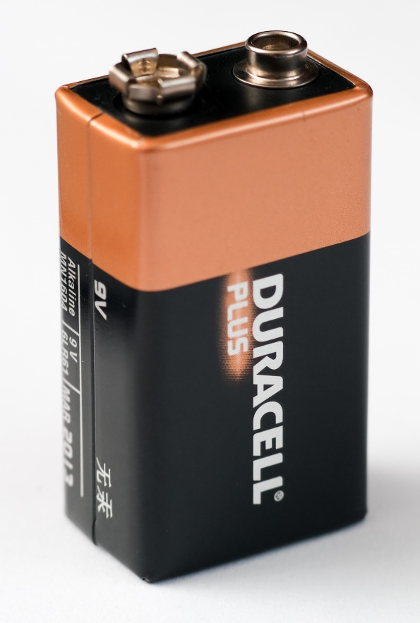De stroomvoorziening van het apparaat zit aan de onderkant. Dus onder/ achterkant van de zwarte plankjes. Hier is een mogelijkheid om een 9V batterij aan te sluiten.

Deze batterij kan eenvoudig worden aangesloten door de juiste pinnetjes op de juiste aansluiting aan te sluiten. Zo kan er genoeg voltage worden gegenereerd.

Een voorbeeld van een batterij die kan worden aangesloten wordt rechts weergegeven:

Het apparaat kan ook worden aangesloten doormiddel van een USB kabel. De USB kabel moet worden aangesloten op de USB pin op de blauwe printplaat. Hoe de printplaat met bijbehorende kabel eruit zien wordt links op de afbeelding weergegeven.

Een test om te controleren of het apparaat wel echt spanning heeft, is om te kijken of de lasers fel branden en of het systeem een liedje afspeelt.

## 8.6 Arduino Mega 2560

De Arduino kan worden aangesloten op exact dezelfde manier als de voeding met USB aansluiting. Bij het aansluiten van de Arduino op de PC of laptop dient de volgende software op het apparaat aanwezig te zijn.

Arduino software:

<https://www.arduino.cc/en/Main/Software>

Door dit pakket te installeren kan de PC communiceren met de Arduino doormiddel van het bijgeleverde programma.

Vervolgens is het van groot belang dat het programma wordt ingesteld op de volgende instellingen

Onder / hulpmiddelen moet het Board ingesteld worden op “Arduino Mega or Meag 2560” en Programmer op “ArduinoISP”. Vervolgens kan de code van de Arduino worden aangepast.

Het belangrijkste deel van de code is onderstaand onderdeel waarbij de code checkt of een snaar wordt onderbroken doormiddel van de vorige oplossing beschreven in het sensor onderdeel:

while(1)

// Deze loop blijft zich herhalen.

{

if (PINA & (1<<PA0))

//Dit is de eerste snaar, dit herhaalt zich tot en met PA7.

{

PORTD = 0b11111110;

//Speel de toon A4

tone(53, NOTE_A4,noteDuration);

}

else

{

PORTD = 0b11111111;

// Als dit waar is, speel dan de toon af die bij deze snaar hoort.

}

// Dit herhaalt zich tot en met de achtste snaar.

}

Als de aanpassingen die van toepassing zijn voor de beheerder zijn gemaakt, dan kan er eenvoudig op het “vinkje” links bovenin het scherm gedrukt worden. De code wordt nu gecompileerd en gereed gemaakt om te worden geüpload. Als er fouten zijn zal het programma het nu aangeven. Wanneer het compileren succesvol is, kan de code worden geüpload doormiddel van de knop “pijltje naar rechts” te drukken.

Als de code is geüpload zal de laserharp hier direct op reageren.

# 9. Procesverslag

In dit hoofdstuk vindt u het procesverslag van het project IPMEDT5. Hierin beschrijven we hoe het project is verlopen, waar we vastliepen, hoe de verdelingen van werkzaamheden en verantwoordelijkheden lag en hoe de harp in elkaar zit.

## 9.1 Beschrijving Concept

Aan het begin van dit project (week 2) hebben we besloten een Laserharp te maken. Dit concept werd goedgekeurd door de docent. Het voldoet aan de eisen die gesteld zijn in de modulehandleiding. Het is eens stand-alone ‘User Experience’ Systeem. Er is sprake van interactie met de gebruiker, hij moet tenslotte spelen, waarbij dit ook de essentie is van de Harp. Daarnaast focussen we op een nieuwe, leukere, ervaring voor de gebruiker.

De harp werkt doormiddel van lasers en sensoren. De lasers zijn de snaren en de sensoren detecteren wanneer een snaar bespeeld wordt. Daarnaast wordt er geluid geproduceerd met een Arduino (Librabry) en een speakertje. De chip is geprogrammeerd met C om dit te bewerkstelligen.

We hebben voor de Laserharp gekozen als beste idee, omdat we het ons erg leuk leek. Lasers zijn natuurlijk vet om te zien, en het voelt heel futuristisch om zonder fysieke aanraking geluid te produceren. Daarnaast kun je met een muziekinstrument goed experimenteren. Het zou ook na het project gebruikt kunnen worden.

## 9.2 Verdeling werkzaamheden en verantwoordelijkheden

We hebben de harp verdeeld in 5 componenten, per component zullen we de verantwoordelijkheden en taken verduidelijken.

* Lasers

De lasers waren de verantwoordelijkheid van Esmay. Zij zorgde ervoor dat de lasers werkte en op een logische manier werden gemonteerd op de harp. Samen hebben we de harp gebouwd, dus het realiseren ervan deden we ook samen, dit geldt voor alle onderdelen.

* Sensoren

De sensoren waren de verantwoordelijkheid van Esmay. In eerste instantie zouden we deze analoog uitlezen, maar Vincent Bakker kwam met het geniale idee om dit met een voltage divider digitaal te kunnen doen. Hierdoor konden we op een makkelijke manier de code schrijven. Esmay schreef de code voor het uitlezen en Joost ging hier weer verder mee aan de slag.

* Geluid

Het geluid was oorspronkelijk de verantwoordelijkheid van Maarten. Het geluid zou toen geregeld worden door Maarten. Toen hij stopte zijn we overgestapt op de Arduino Tone Library, Joost heeft hier de verantwoordelijkheid voor op zich genomen. Hij heeft onderzoek gedaan naar deze Library en dit toegepast in de code. Ook heeft hij uitgezocht hoe de speaker aangesloten moest worden.

* Ontwerp

Joost was verantwoordelijk voor het ontwerp van de harp. Samen hebben we een schets van hoe de harp ongeveer moest worden uitgetekend. Hij heeft dit daarna in Illustrator uitgewerkt. Zowel het uiterlijk als de bedrading en hardware zijn hierin verduidelijkt.

* Stroomvoorziening

Voor de stroomvoorziening was Joost verantwoordelijk. Hij zorgde ervoor dat alles met elkaar kon werken en dat de Harp voldoende stroom heeft.

## 9.3 Ontwerp en onderbouwing interface componenten

Het ontwerp is door ons samen in grote lijnen bedacht, waarna Joost hier verder mee aan de slag is gegaan.

We hebben gekozen voor een goudkleurige harp, omdat we voor het design ook gekozen hebben voor een handharp zoals Cupido deze heeft. Zijn harp is altijd goudkleurig. De zwarte accenten vonden we hier mooi en strak bij staan. Een andere kleur was waarschijnlijk iets te veel van het goede geweest. Voor de vorm hebben ook de inspiratie opgedaan bij Cupido’s harp. We wilden wel een herkenbare vorm kiezen, zodat men wel gelijk zag wat het was. Ook omdat de snaren eigenlijk niet echt zichtbaar zijn. Dit draagt bij aan de richtlijn ‘Herkenbaarheid‘ van de gebruiksvriendelijkheidregels.

Ook hebben we gekozen voor deze vorm in verband met het realiseren van het product. Een grote staande harp heeft veel schuine lijnen die het plaatsen van de lasers en sensoren nog lastiger zou hebben gemaakt. Bovendien is de lastig te vervoeren.

Voor de plaatsen van de aan/uitknop hebben we de voorkant gekozen, omdat dit voor de gebruiker het makkelijkst is. Hier valt hij ook meteen op. Door de zwarte kleur valt dit ook niet uit de toom. Ook de speaker hebben we hier geplaatst, deze past er ook goed bij door de zwarte onderkant.

## 9.4 Verloop van het project

In dit hoofdstuk kunt u lezen over het verloop van het project. We behandelen de problemen waartegen we zijn aangelopen, en de oplossingen die we hiervoor gevonden hebben.

### 9.4.1 Waar liep het vast

Omdat we erg druk hadden met voornamelijk IMTHE deze periode, een vak dat ook erg belangrijk was om te volgen voor het project, zijn we niet erg hard van start gegaan. We maakten in de eerste 5 weken maar langzaam vooruitgang. In eind week 7 besloten we te stoppen met IMTHE, omdat we nooit beiden voldoende konden afronden. We wilden ons volledig focussen op het project.

Ook liepen we vast op het MIDI gedeelte met de Raspberry Pi, we vonden dit erg lastig en maakte hierbij weinig vooruitgang.

### 9.4.2 Waar zijn de projectleden tegen aangelopen

We liepen vooral vast bij het hierboven genoemde MIDI onderdeel. Dit was maarten zijn onderdeel, maar uiteraard hielpen we elkaar. Dit resulteerde in te laat beginnen met de eigenlijk belangrijkere functies van de harp, zoals het spelen van snaren herkennen en het uiterlijk.

### 9.4.3 Oplossingen

Toen Maarten stopte hebben we besloten geen aandacht meer te besteden aan MIDI, en een makkelijkere oplossing te zoeken. We hebben dit door het gebruik van de Arduino en de bijbehorende library opgelost. Dit heeft als voordeel dat de harp compacter is, maar als nadeel dat de tonen erg blikkerig zijn en er niet meerdere tegelijk afgespeeld kunnen worden. Echter hadden we geen tijd om nog verder onderzoek te doen naar MIDI, daarom hebben we toch voor deze oplossing gekozen.

De oplossing voor het achterlopen op de planning was het stoppen met IMTHE. Hierdoor hadden meer tijd over voor het project, zodat we behoorlijk wat uren konden inhalen. De laatste twee weken hebben we bijna elke dag volledig aan IPMEDT5 besteedt.

# 10. Reflectieverslag

In dit hoofdstuk vindt u het reflectieverslag.

## 10.1 Inleiding

Voor u ligt het reflectieverslag van Groep 1 voor het project IPMEDT5.

Dit verslag is bedoeld om onder andere inzicht te bieden in de samenwerking tussen de diverse groepsleden en tussen de groepsleden en de projectbegeleider. Dit verslag zal geen inhoudelijke informatie over het project zelf behandelen.

De conflicten die wij gedurende het project zijn tegengekomen en onze oplossingen hiervoor komen binnen dit document aan bod. Verder staat hierin ook een kort overzicht van wie welke taken binnen het project heeft uitgevoerd en ons oordeel over het gehele project en deeltaken.

In het individuele gedeelte van het verslag vindt u van de groepsleden een reflectie van zijn of haar taken in combinatie met de behaalde competenties en leerdoelen.

## 10.2 Gezamenlijk verslag

### 10.2.1 Algemeen

In dit hoofdstuk worden de volgende onderdelen beschreven: een samenvatting van het overzicht van de werkzaamheden van de groepsleden, een reflectie van de samenwerking, de conflicten die ons project hebben opgehouden en hoe deze conflicten zijn opgelost en een reflectie van de gestelde leerdoelen en welke van deze leerdoelen (gedeeltelijk) zijn geslaagd. Verder wordt ook gesteld wat de toekomstige leerdoelen als groep zijn. En tot slot vind u een gezamenlijk oordeel over het project en de hiervoor genoemde punten.

### 10.2.2 Overzicht

In dit overzicht wordt een ruime schatting gegeven van de besteedde tijd per werkzaamheid. De voornaamste werkzaamheden worden gecategoriseerd in de volgende onderdelen (als u geïnteresseerd bent in de exacte werkzaamheden die groepsleden per werkzaamheid hebben besteedt dient u bij het individuele deel van dit reflectieverslag onder urenregistratie te kijken):

* Inleidende fase
* Onderzoeksfase
* Ontwerpfase
* Realisatiefase
* Testfase
* Opleverfase

Inleidende fase (week 1)

De eerste fase van dit project was in feite het oriënteren op de situatie, taken verdelen, planning maken, Plan van Aanpak opstellen en het opzetten van de werkomgeving waar de groep in de komende maanden in gaat werken.

Onderzoeksfase (week 2-3)

In deze fase is er voornamelijk onderzoek gedaan naar het idee dat door Maarten van der Meer is bedacht. Dit idee is verder uitgewerkt en de eerste documenten zijn gerealiseerd. Deze documenten bestaan uit een Plan van aanpak en de doelgroep analyse.

Ontwerpfase(week 2-4)

Dit is een cruciaal onderdeel binnen het project maar er zijn uiteindelijk nette documenten geproduceerd door de groepsleden. Hier vallen onder het Individuele technische en functionele ontwerp en een gedeeltelijk grafisch ontwerp.

Realisatiefase (week 4-8)

De grootste fase van het project. Het realiseren van het technische onderdeel en het fysieke onderdeel van het eindproduct. Het technische onderdeel is volledig door de drie projectleden uitgevoerd, maar het fysieke onderdeel door slechts twee van de projectleden. Deze onderdelen hebben op sommige momenten teveel tijd gekost wat dan ten koste ging van andere onderdelen. Hier kunt u later in het verslag meer over terugvinden.

Testfase (week 9)

De tests zijn in een enkele dag uitgevoerd door twee van de projectleden. Deze testresultaten zijn terug te vinden in het testrapport.

Opleverfase (week 9)

De laatste fase in het project. De video’s zijn opgenomen en de projectleden zijn klaar voor de oplevering.

### 10.2.3 De samenwerking en communicatie

Aan het begin van het project hebben wij als groep (zoals in elk project) een samenwerkingsovereenkomst geschreven met daarin de belangrijkste informatie wat betreft de samenwerking tussen de groepsleden en de procesbegeleider. Wederom is deze informatie ook gedeeltelijk vastgelegd in het plan van aanpak onder de kop communicatie.

Wat betreft de communicatie zelf zijn er geen problemen geweest. Elk groepslid heeft open naar elkaar gereageerd en heeft elke dag de communicatie op het communicatiemiddel gecontroleerd en heeft geantwoord waar nodig.

De samenwerking tussen de groepsleden is zonder grote consequenties goed verlopen tot één van de laatste weken. In deze week besloot één van de groepsleden wegens omstandigheden te stoppen met het project met als gevolg dat de overige groepsleden het project met een man minder moesten afronden.

### 10.2.4 Conflicten

Er zijn in de loop van het project geen grote conflicten aanwezig geweest binnen het project. Enkel een discussie wat ging over een kleinigheid zoals de kleur van de harp. Echter, de groepsverlating van Maarten kan wel worden gezien als een potentieel conflict. Deze actie zagen de andere groepsleden totaal niet aankomen waardoor er veel vertraging in het proces ontstond. De overige groepsleden voelen zich gedeeltelijk in de steek gelaten. Echter, Maarten zal een goede reden hebben voor zijn besluit uit de groep te stappen.

### 10.2.5 Reflectie leerdoelen

We hebben terugkijkend op het project meerdere dingen geleerd en geobserveerd. Zo is het ons duidelijk geworden dat het zeer belangrijk is om goed te kijken naar het probleem. Dit leidt namelijk tot een doelstelling welke de rode draad in het project zal zijn. Wanneer het probleem verkeerd wordt geïnterpreteerd leidt dit namelijk tot een verkeerde doelstelling.

Ook hebben wij ingezien dat bij het ontwerpen van een systeem al dingen getest en geprobeerd moeten worden. Een fout waar we als groep duidelijk tegen aangelopen zijn, is het blijven hangen op onderdelen met als gevolg te weinig tijd te hebben voor de daarop volgende onderdelen. In het vervolg moeten de groepsleden bij tegenslag verder kijken naar de volgende onderdelen zonder in zijn geheel vast te lopen.

### 10.2.6 Voorgenomen leerdoelen

Het blijft een doorlopend leerzaam proces om gedurende het project je goed aan de planning te houden en om de realisatie zo inzichtelijk mogelijk te houden. Het blijft altijd weer een uitdaging om de planning de gehele periode aan te houden en eisen /deadlines aan onszelf te stellen waardoor de mijlpalen ook echt, ongeacht het aantal tegenslagen, behaald worden.

### 10.2.7 Omgang met de procesbegeleider

De omgang met de procesbegeleider is over het algemeen goed verlopen. Er werd met Ami Tolba voornamelijk over de voortgang van het project gesproken en hij gaf tips en inzichten als wij hem daarom vroegen. Ook gaf hij feedback op onze documenten die ons geholpen hebben om de volgende versie te verbeteren.

### 10.2.8 Een gezamenlijk oordeel

Voor ons is het project IPMEDT5 redelijk afgesloten. Functioneel werken alle onderdelen, maar het is niet 100% gelijk aan de doelstelling van het product die er in de eerste instantie was opgesteld. Het product dat in de ontwerptekeningen stond beschikte namelijk over een MIDI device waardoor het geluid op meerde manieren af te spelen was.

Hier zaten nog een aantal nadelen aan en daarom is er gekozen om toch over te stappen naar de eenvoudige “Play tone” manier van de Arduino. Het voordeel hieraan is dat het product niet aangesloten hoeft te worden aan een fysiek systeem die de tonen verwerkt. Hierdoor functioneert het product met enkel een eigen batterij en speaker.

## 10.3 Individuele verslagen

### 10.3.1 Algemeen

In dit onderdeel wordt ieder groepslid individueel gevraagd een reflectie te schrijven over zijn belevenis binnen het project. Alle groepsleden hebben vervolgens deze feedback van hun eigen mening voorzien en uitgelegd wat ze aan de gegeven feedback willen gaan doen.

### 10.3.2 Joost van Dam

Reflectie leerdoelen

Er zijn een aantal leerdoelen die bereikt moeten worden door de studenten deze periode. Zoals het programmeren in C / C++ en het werken met materialen zoals hout en plastic. Daarnaast heb ik in het reflectieverslag van het vorige project aangegeven te willen werken aan mijn vaardigheden met betrekking tot documentatie.

Aan het begin van het project hebben we als groep besloten om een laserharp te ontwikkelen. Deze laserharp zou voorzien moeten worden van verschillende lasers in combinatie met sensors en bij onderbreking van de laser dient er een toon afgespeeld te worden. Dit leek in de eerste instantie een haalbaar project, maar bij het sensor onderdeel liepen we volledig vast. Waarschijnlijk komt dit doordat de kennis bij mij over het ondersteunende vak teveel ontbrak. Deze stof hebben we zeker gehad, maar is nog niet eerder in de praktijk toegepast waardoor er waarschijnlijk verwarring was ontstaan.

Het fysieke gedeelte van de harp ging ons beter af dan verwacht. Met het gebruik van verschillende gereedschappen hebben we het fysieke gedeelte van de harp volledig afgekregen. Overigens vond ik het erg leuk om eens met m’n handen te werken in plaats van het werken op de PC: de combinatie beviel mij goed.

Er bleef helaas voor de overige documentatie niet veel tijd meer over. De documenten die nog geschreven dienden te worden moesten gedeeltelijk worden geschreven door Maarten. Doordat hij uit de groep gestapt was, moesten deze documenten door ons overgenomen worden. Echter, voor deze documenten was geen extra tijd over. Uiteindelijk zijn de documenten nog wel af gekomen, maar misschien niet allemaal met de kwaliteit die jullie gewoonlijk van ons gewend zijn.

Toekomstige leerdoelen

In de toekomst wil ik me toch weer focussen op plannen, plannen en nog eens plannen. De planning over het algemeen klopte, maar we zijn veel te lang bezig geweest met het vak IMTHE. Het blijven hangen bij opdrachten is vaker een probleem geweest bij eerdere projecten.

Feedback van groepsleden op mij

Esmay Timmermans:

Ik vond het erg prettig om met Joost samen te werken. Je bent rustig en werkt hard door als dat nodig is. Ook konden we met z’n drieën af en toe even lachen, waardoor we daarna weer verder konden. Soms kan je wel wat gedemotiveerd overkomen, maar ik begrijp ondertussen dat je dan eigenlijk maar een grapje maakt.

Mening over feedback

Ik ben heel erg blij dat Esmay zo over mij denkt. Ik begrijp wel uit meerdere verhalen dat ik soms niet heel erg serieus over kom met mijn werk, maar het is zeker wel mijn bedoeling om serieus over mijn werk te zijn. Mijn gebruikelijke doel is serieus over te komen met zo nu en dan een knipoog.

Urenverantwoording

|  |  |
| --- | --- |
| **Activiteit:** | **Uren:** |
| Workshops | 3 |
| Samenwerkingsovereenkomst | 2 |
| Plan van aanpak | 8 |
| Projectverslag | 10 |
| Agenda’s en notulen | 3 |
| Reflectieverslag | 2 |
| Usability testrapport | 1 |
| Documentatie beheerders | 5 |
| Documentatie gebruikers | 6 |
| Functioneel ontwerp | 8 |
| Individueel verslag | 21 |
| Vergaderingen | 3 |
| Realiseren product (bouwen) | 29 |
| Coderen (trial and error) | 35 |
| MIDI | 27 |
| **Totaal** | **163** |

### 10.3.2 Esmay Timmermans

Reflectie leerdoelen

Tijdens dit project hebben we geleerd te programmeren in C(++) in combinatie met hardware. Daarnaast hebben we zelf een product bedacht en we hebben zelf moeten ontwerpen hoe deze zou kunnen werken. Daarna hebben we dit product ook nog gerealiseerd. Dit was samen erg veel nieuwe stof, maar daardoor heb ik in dit project dan ook erg veel geleerd. Het ging niet altijd van een leien dakje en kostte belachelijk veel tijd.

Ik denk echter wel dat ik nu de basics van programmeren voor hardware en het ontwerpen van schakelingen begrijp. Echter, omdat het zoveel nieuwe stof was voelde ik me vaak wel wat in het diepe gegooid. Hierdoor was het nog wel eens een rommeltje in mijn hoofd.

Het realiseren van het product was aan de ene kant erg leuk doordat we zo echt resultaat zagen en tegen dingen aanliepen waar we anders niet mee te maken zouden krijgen, maar aan de andere kant vond ik het meer een taak voor een houtbewerker. Ik heb tijdens deze fase wel veel geleerd over boren, zagen en de precisie die hier bij komt kijken.

Toekomstige leerdoelen

In de toekomst wil ik proberen minder te blijven hangen op één onderdeel die niet werkt, zodat we minder snel vertraging op lopen.

Daarnaast wil ik beter kunnen programmeren met C, omdat ik de resultaten hiervan in combinatie met hardware erg leuk vond. Echter kostte dit wel heel veel tijd. Ook zal ik in het vervolg een product kiezen die qua uiterlijk niet zo lastig in elkaar te zetten is.

Feedback van groepsleden op mij

Joost van Dam

Je kan zeer zelfverzekerd over komen op mij, dit heeft voor mij als voordeel dat dit mij een extra boost geeft om weer hard door te werken. Sterker nog, als de deadline in zicht is en het er naar uit ziet dat we het niet halen, geeft ze toch nog dat ene duwtje in de juiste richting die nodig is om toch een werkend product op te leveren.

Maar, je hebt waarschijnlijk ook een diploma doordrammen behaald. Persoonlijk kan ik hier goed mee omgaan, maar ik kan me voorstellen dat andere projectleden hier hinder aan ondervinden. Hopelijk herken je dit ook in jezelf. Ik zou aanraden eerst even af te wachten voordat je je mening aan de anderen probeert op te leggen. Overigens kan deze manier van “doordrammen” ook goed uitpakken voor de groepsleden, maar dit ligt geheel aan die persoon die het opvangt.

Verder was mijn ervaring bij jou in de groep een goede ervaring, De teamverdeling was duidelijk en we konden elkaar vaak aanvullen voor meer informatie.

Mening over feedback

Leuk om te horen dat je vindt dat ik je soms een boost geef om door te werken, ik ben inderdaad altijd wel optimistisch.

Ik weet dat ik heel erg kan doordrammen, dat komt omdat ik vind dat ik meestal gelijk heb. Natuurlijk is dit niet altijd zo en weet ik dat ik wel mag dimmen, maar dat vind ik soms lastig. Ik zal proberen om hier aan te denken wanneer ik met mensen werk die hier wat slechter tegen kunnen.

Urenverantwoording

|  |  |
| --- | --- |
| **Activiteit:** | **Uren:** |
| Workshops | 3 |
| Samenwerkingsovereenkomst | 1 |
| Plan van aanpak | 4 |
| Projectverslag | 6 |
| Agenda’s en notulen | 3 |
| Reflectieverslag | 2 |
| Usability testrapport | 8 |
| Documentatie beheerders | 1 |
| Documentatie gebruikers | 1 |
| Functioneel ontwerp | 5 |
| Individueel verslag | 24 |
| Vergaderingen | 8 |
| Realiseren product (bouwen) | 29 |
| Coderen (trial and error) | 35 |
| MIDI | 27 |
| **Totaal** | **158** |

# 11. Bronvermelding

Nesibe (onbekend), *Wat zijn gadgets?*, <http://electronica.infonu.nl/diversen/21330-wat-zijn-gadgets.html>, geraadpleegd op 31 mei 2015

**Foto’s profielen**

Foley, N. (2015), *Mens Haircut Jupiler FL*, <http://creativehomexpressions.blogspot.nl/2015/02/mens-haircut-jupiter-fl.html>, geraadpleegd op 31 mei 2015

Sprackling, N. LifeHealthPro (2015),

<http://media.lifehealthpro.com/lifehealthpro/article/2013/09/03/NeilSprackling.JPG>, geraadpleegd op 2 juni 2015

Woodman, D. (2015), *Imgarcade*, [www.Imgarcade.com](http://www.Imgarcade.com), geraadpleegd op 2 juni 2015

Jones, J. (2015), <https://www.linkedin.com/pub/jessika-jones/36/b49/944>, geraadpleegd op 2 juni 2015

Engelhard, F. (2015), <http://www.2learn.nl/employee/francien-engelhard/>, geraadpleegd op 2 juni 2015

Wikipedia (2015), *Laser (licht)*, <https://nl.wikipedia.org/wiki/Laser_(licht)>, geraadpleegd op 28 juni 2015

Onbekend, H.(2015), Spelen met een bewegingssensor (PIR Sensor), <http://www.tweaking4all.nl/hardware/spelen-met-een-bewegingssensor-pir-sensor/>, geraadpleegd op 28 juni 2015

Onbekend (2012), *Light Dependent Resistors and Arduino*, <http://learning.codasign.com/index.php?title=Light_Dependent_Resistors_and_Arduino>, geraadpleegd op 28 juni 2015

# Bijlage A: Testcase

In deze bijlage vind u de testcase die wij gebruikt hebben bij het uitvoeren van de usabilitytest.

|  |
| --- |
| De Laserharp  Voor u staat de Laserharp. Dit is een harp die in plaats van snaren gebruikt maakt van lasers om geluid te maken. De lasers kunt u net zo bespelen als gewone snaren. U bent iemand die van muziek en gadgets houdt. U gaat nu Laserharp spelen.  Het is belangrijk om te weten dat wanneer u iets niet kan vinden of niet lukt, dit niet aan u ligt, maar aan de harp. Ook vragen we u hardop te denken tijdens het uitvoeren van de taken.  Hieronder vindt u de taken.   1. U wilt beginnen met spelen. **Zet de harp aan.** 2. U wilt nu een muziekstukspelen. Probeer bijvoorbeeld Vader Jacob te spelen. **Speel een deuntje**. 3. U bent klaar met de harp. **Zet de harp uit.**   U bent nu klaar met de test.  Heeft u nog opmerkingen? Breng dit dan nu onder de aandacht van het testteam.  Bedankt voor uw deelname! |